Инструкция по работе с таблицами для специалиста по расчету

Оглавление
Навигация / Путь в системе
- Ссылка на этот документ: https://docs.google.com/document/d/11eTuSaQf7HREOITpHmTdXXPwOpzwD9rvnOdQXezd_PU/edit
- Ссылка на чистую таблицу: https://docs.google.com/spreadsheets/d/1FCJJs6AUgq90yVyvy3RWEiuv17h1scgKM2kuBFbdt9w/edit
- Ссылка на папку “Почтовые вложение”: https://drive.google.com/drive/folders/1LZ9dF6iXZrH8YC-Z6xX5T2zAABhUGTGr
- Задача. Подготовка рабочей таблицы
  - Шаг. Подготовка рабочей таблицы
- Задача. Группировка товаров, подготовка запросов, рассылка писем
  - Шаг. Разбейте товары на группы.
  - Шаг. Добавьте файлы.
  - Шаг. Добавьте ключевые фразы.
  - Шаг. Найдите и добавьте емайлы поставщиков.
  - Шаг. Отправьте письма.
- Задача. Занесение ответов поставщиков
  - Шаг. Занесение ответов поставщиков
Основные пользователи
- Ответственный за расчет и тех. часть
- spreadsheet@haiverk.ru
Этапы CRM
- Воронка “Сделка”:
  - Расчет
- Воронка смарт-процесса “Расчет”:
  - Создать таблицу рассылки
  - Согласовать запросы
  - Разослать письма
  - Есть товары у которых нет цен
  - Есть товары у которых меньше 3х цен
  - Принять решение о необходимости экспертизы
  - Тех экспертиза проекта
  - Подготовка ТП
  - Завершить
Описание Эта инструкции содержит пошаговое руководство по созданию рабочей таблицы расчетов (таблицы проекта) , заполнение таблицы списком товаров, подготовки и рассылки писем и сбору цен на товары.

Знания / Умения / Инструкции
Знание. НМЦ todo
Знание. Цвета раскраски емайлов https://docs.google.com/document/d/1XvLi5IGTJbZZ6XMghYIRLDy0VippLyv_4BN2myZpcU8/edit?tab=t.0#bookmark=kix.8wk2t365ojqn
Умение. Вставляете только значения todo
Умение. Числа без пробелов todo
Инструкция. Группировка товаров todo
Инструкция. Авторизация Скриптов todo
Инструкция. Запуск триггеров todo
Инструкция. Удаление лишних строк todo
Инструкция. Цены, сроки и модели от поставщиков https://docs.google.com/document/d/1XvLi5IGTJbZZ6XMghYIRLDy0VippLyv_4BN2myZpcU8/edit?tab=t.0#bookmark=kix.hriv81aty0f5
Инструкция. Краткое описание по работе с таблицей проекта https://docs.google.com/document/d/1XvLi5IGTJbZZ6XMghYIRLDy0VippLyv_4BN2myZpcU8/edit

Задачи

Задача. Подготовка рабочей таблицы
Навигация / Путь в системе / Ресурсы
- Ссылка на чистую таблицу: https://docs.google.com/spreadsheets/d/1FCJJs6AUgq90yVyvy3RWEiuv17h1scgKM2kuBFbdt9w/edit
- Битрикс -> CRM -> Смарт-процесса “Расчет”
  - Ссылка на Смарт-процесс “Расчет”
  - Название сделки или название Смарт-процесса “Расчет”
  - Файлы тендера из Смарт-процесса “Расчет” поле ‘Файлы тендера’
  - Таблица расчета из Смарт-процесса “Расчет” поле ‘Ссылка на таблицу расчета’ или создайте по этой инструкции
Основные пользователи
- spreadsheet@haiverk.ru
Этап CRM
- Воронка смарт-процесса “Расчет”:
  - Создать таблицу рассылки

Описание
В задаче Ответственному специалисту необходимо от имени аккаунта spreadsheet@haiverk.ru создать таблицу расчета, запустить скрипты и заполнить лист 1-1 Сбор КП списком товаров. ссылку на созданную таблицу сохранить в CRM.

Шаги
Шаг. Подготовка рабочей таблицы
- Создать таблицу
  - Зайдите в аккаунт spreadsheet@haiverk.ru
  - Откройте таблицу по ссылке: https://docs.google.com/spreadsheets/d/1FCJJs6AUgq90yVyvy3RWEiuv17h1scgKM2kuBFbdt9w/edit
  - Создайте копию таблицу.
    - В название новой таблицы скопированные название сделки из битрикс.
    - ОБЯЗАТЕЛЬНО отметьте галочку “Скопировать настройки доступа”.
    - нажать ок.
  - Убедиться что открылась новая таблица,
    - проверить URL
    - проверить название таблицы
- Сохраните ссылку новой таблице в Битрикс -> CRM -> Смарт-процесса “Расчет” -> поле “Ссылка на таблицу расчета”
- Авторизуйте Скрипты (инструкция)
- Запустите скрипты (инструкция)
- Заполните в Таблица расчета на листе 1-1 Сбор КП поля ‘Номенклатура’, ‘Характеристики’, ‘Ед. Изм’, ‘Кол-во’, ‘НМЦ’ ‘Нац режим 1875’, ‘Код ОКПД 2’.
  - ВНИМАНИЕ при копировании вставляете только значения
  - ВНИМАНИЕ проверяйте числовые значения
  - В Файлы тендера найдите в спецификации оборудования ‘название товара’, ‘единицы измерения’, и ‘кол-во’ и другие поля скопируете их значения в соответствующие столбцы на листе 1-1 Сбор КП
  - ‘Номенклатура’ - вставляете только значения
  - ‘Характеристики’ - вставляете только значения
  - ‘Ед. Изм’ - вставляете только значения
  - ‘Нац режим 1875’ - вставляете только значения
  - ‘Код ОКПД 2’ - вставляете только значения
  - ‘Кол-во’ - вставляете только значения, убедитесь, что это числа без пробелов
  - ‘НМЦ’ - вставляете только значения, убедитесь, что это числа без пробелов
- Также, в целях проверки корректности внесения позиционного НМЦ, требуется на лист 0-Паспорт проекта Внести НМЦ договора в соответствующую ячейку. “НМЦ” и “Валюта НМЦ”. Примечание: часть данных листа 0-Паспорт проекта заполняется автоматически по давным из Смарт-процесса “Расчет”
- Проверка Заполнения ВНИМАНИЕ
  - Проверьте что ‘Кол-во’ и ‘НМЦ’ являются числовыми значениями.
  - Проверьте равенство сумм НМЦ договора (1) указанному в Извещении и расчетному (итого) значению ‘НМЦ’ из таблицы, которое формируется внизу столбца в котором внесены НМЦ за единицу товара(2) .Если эти значения не равны, то это говорит о том, что есть какая-то ошибка. Зачастую такая ошибка возникает из-за того, что порядок товаров в Извещении отличается от порядка товаров, который прописан в ТЗ. Если эти значения не равны, то требуется перепроверка правильности внесения позиционных НМЦ к каждой позиции (каждого товара).
- Удалите лишние строки (инструкция)

Внешний вид / Фото
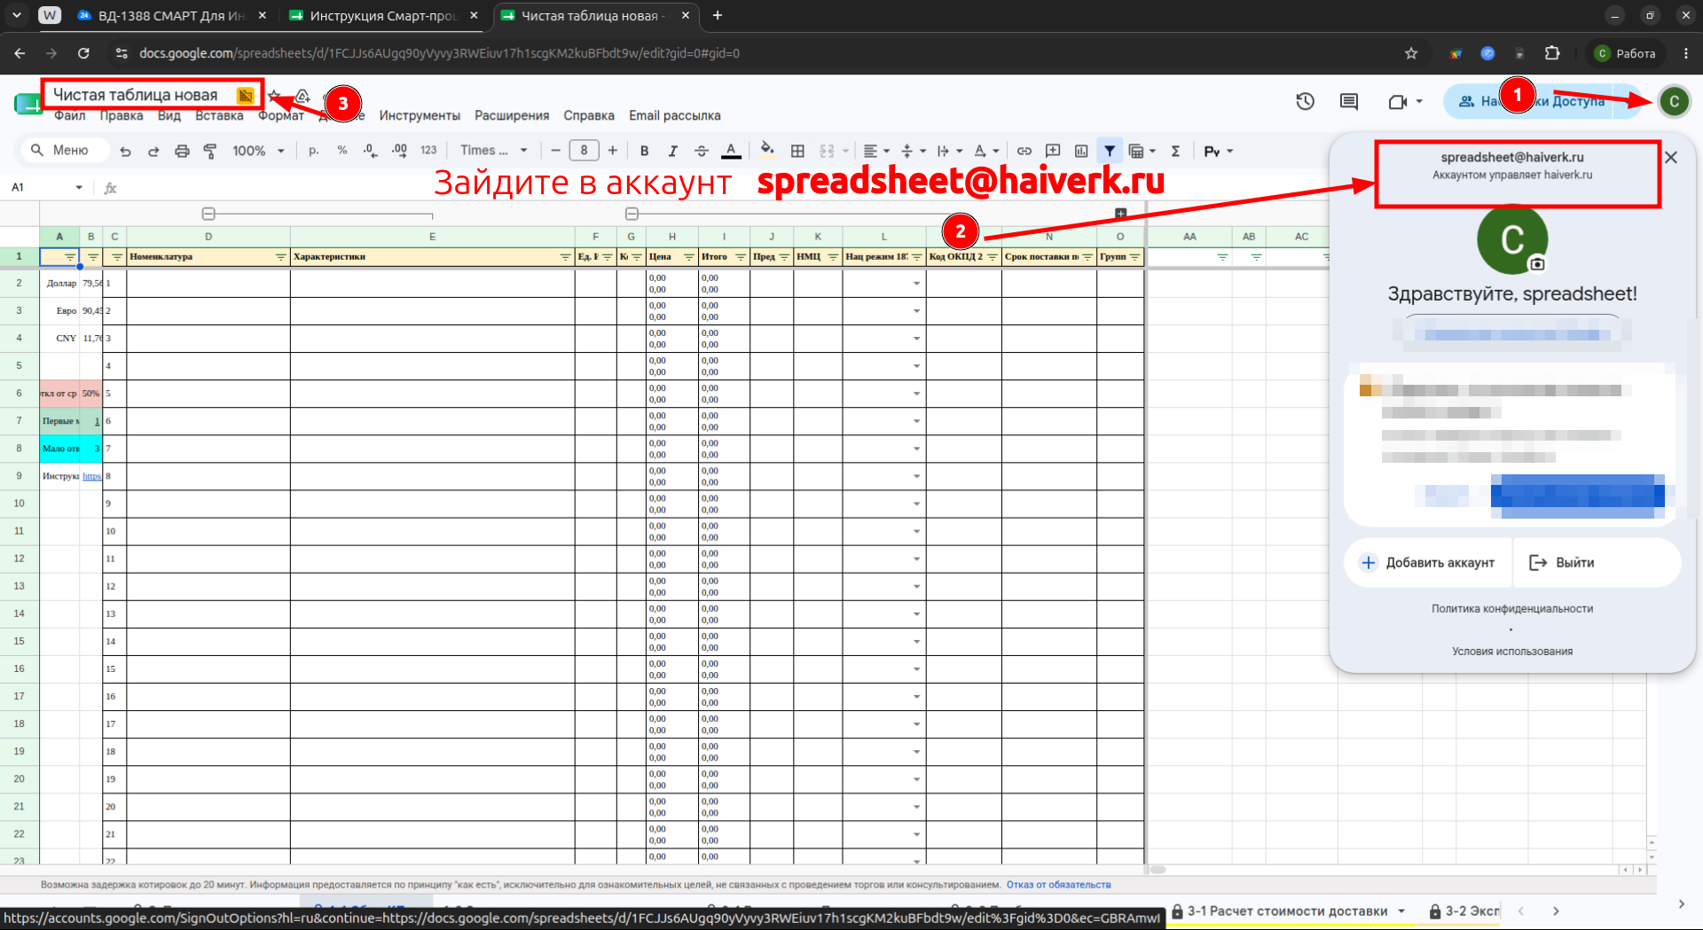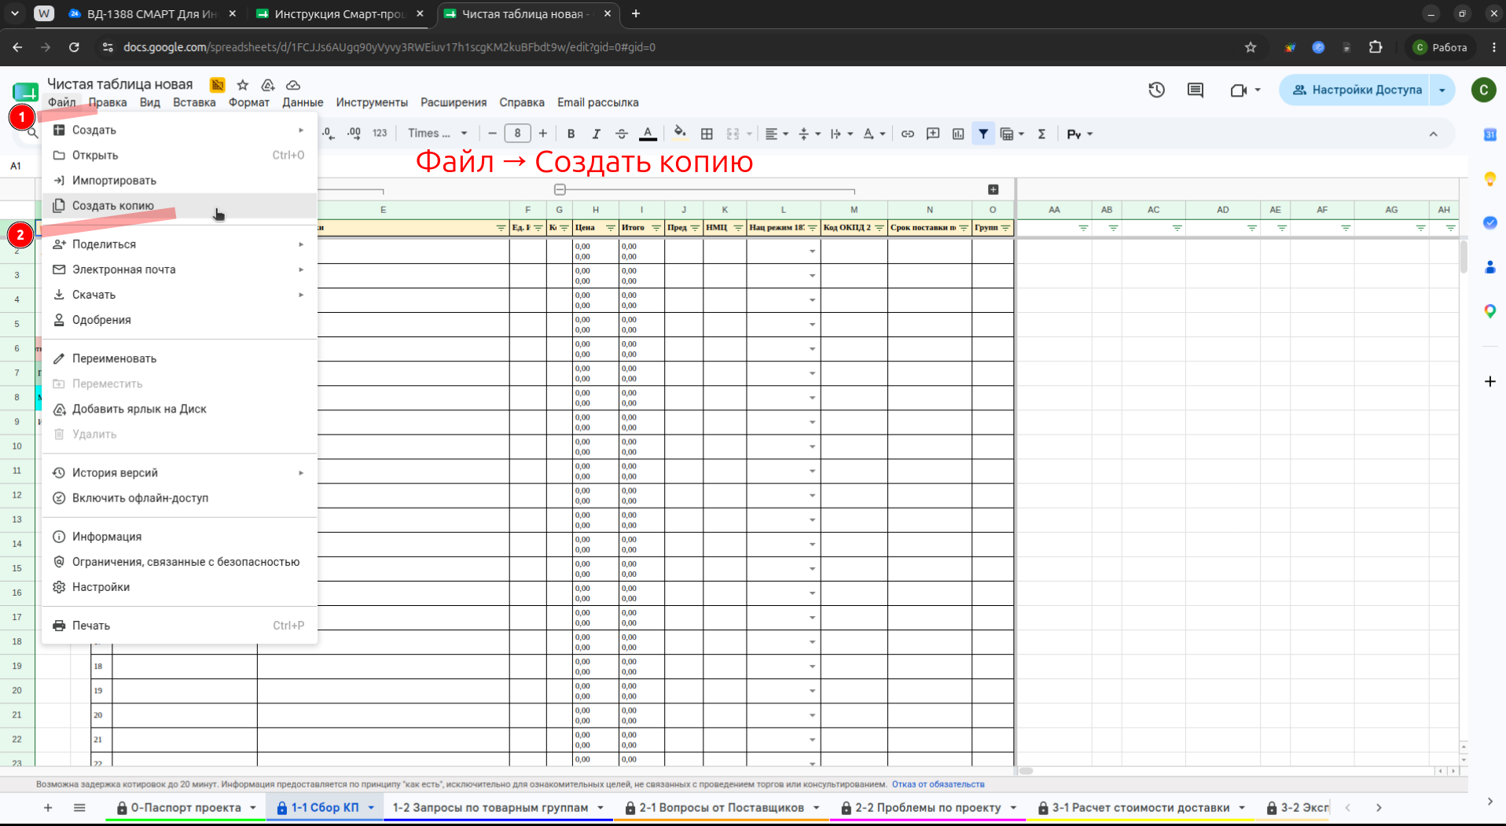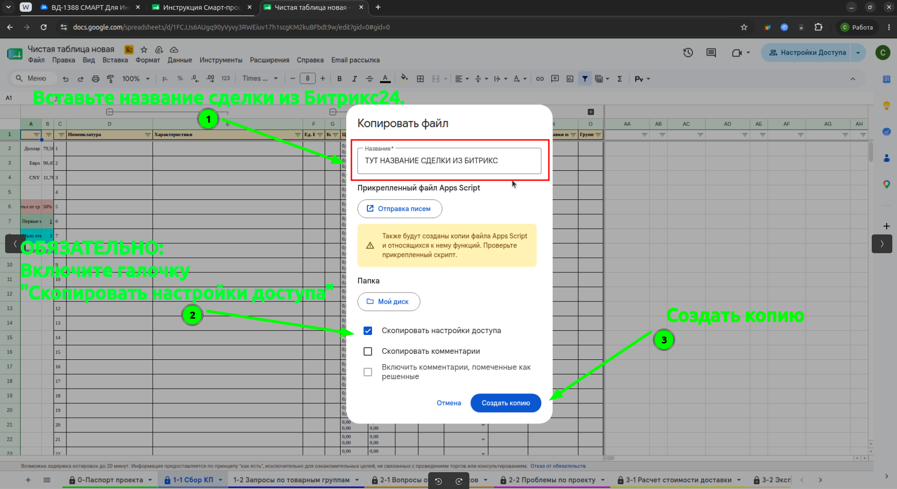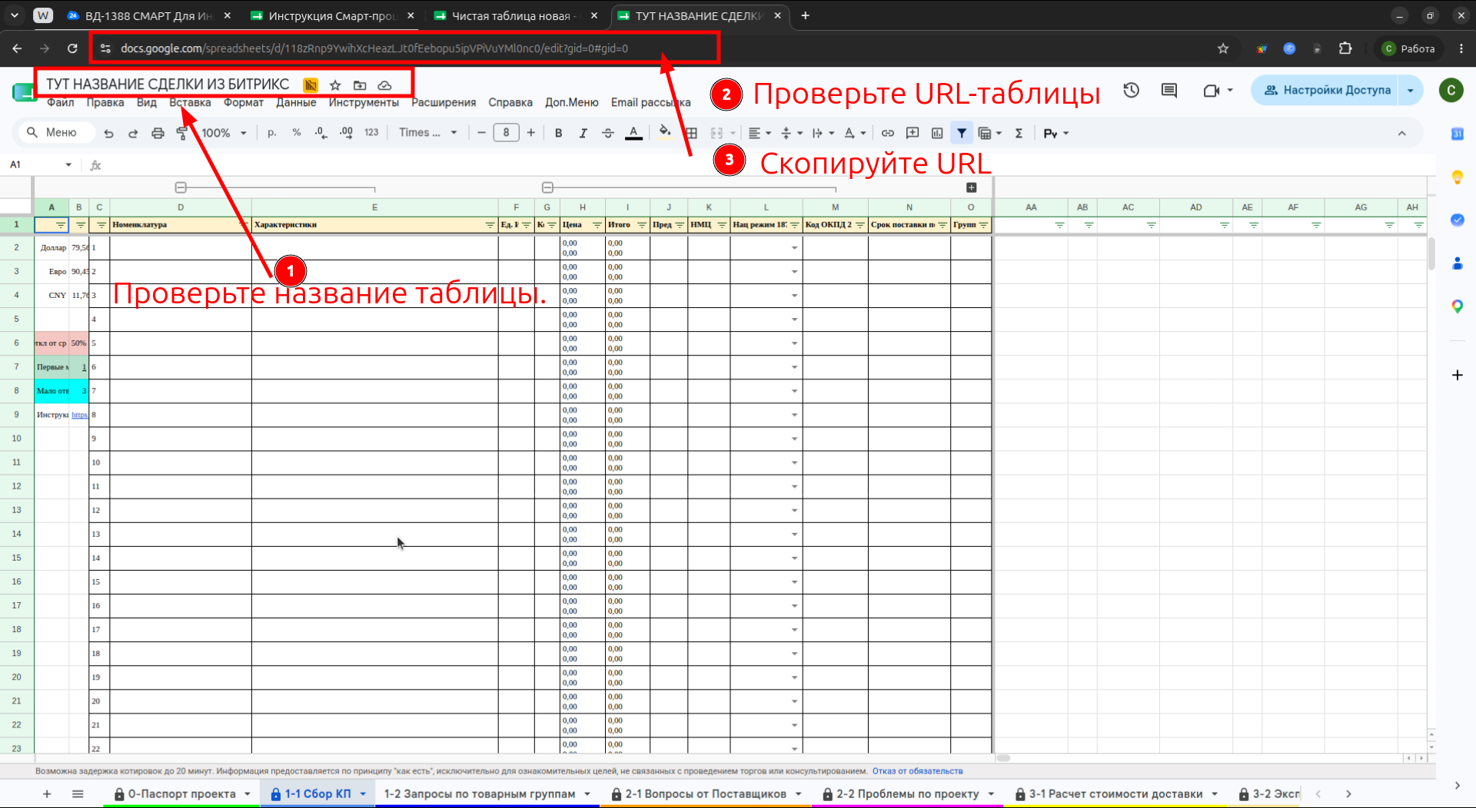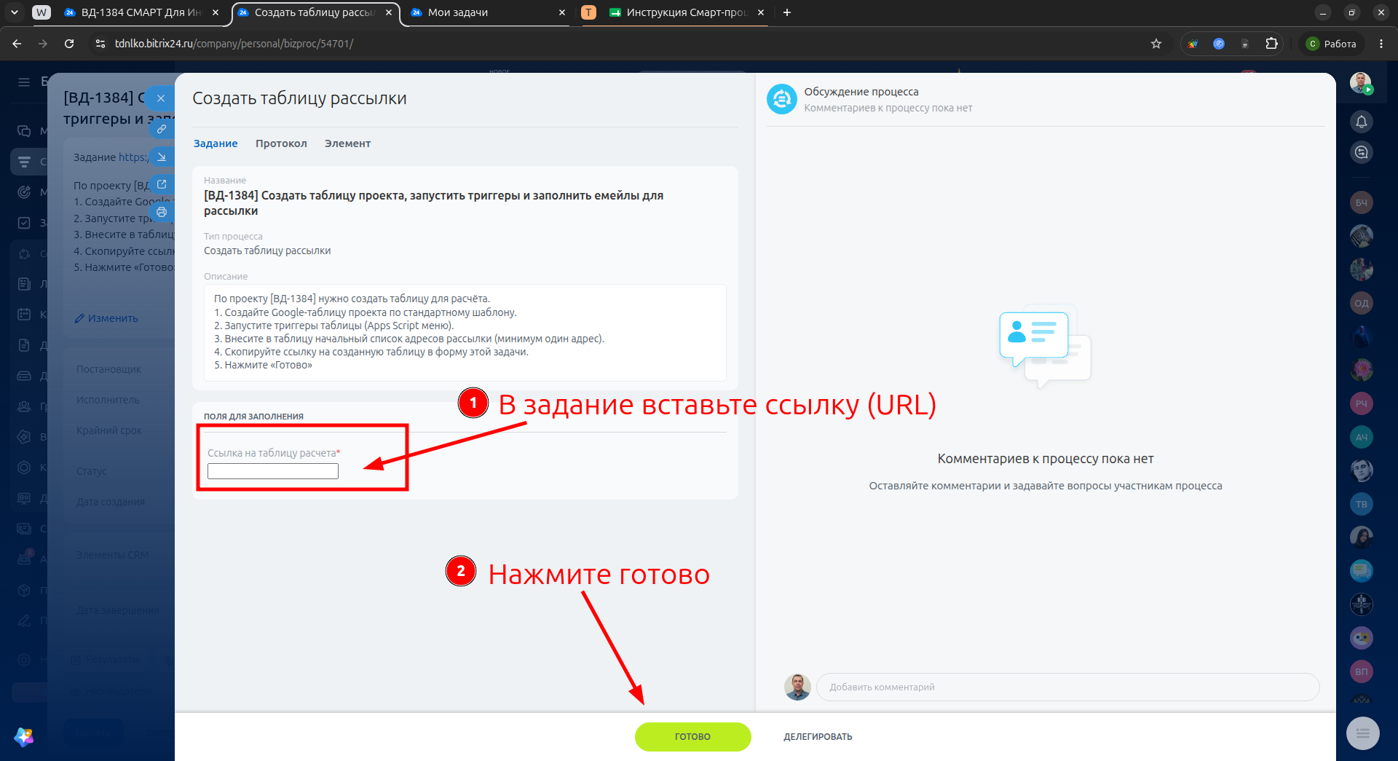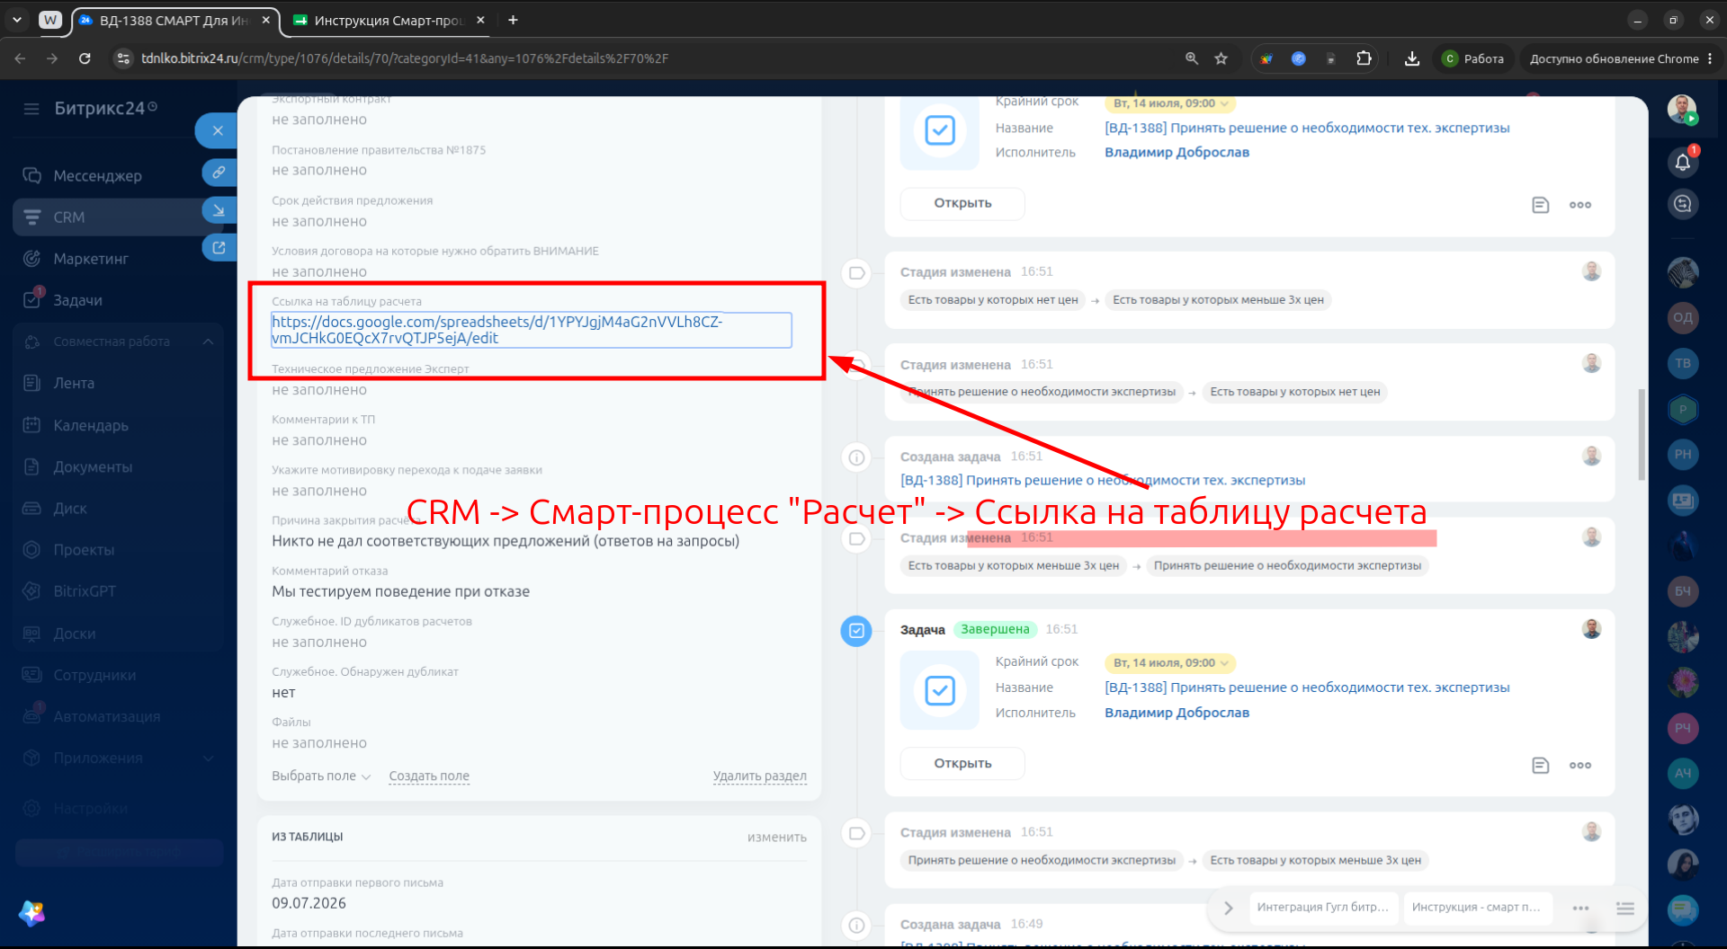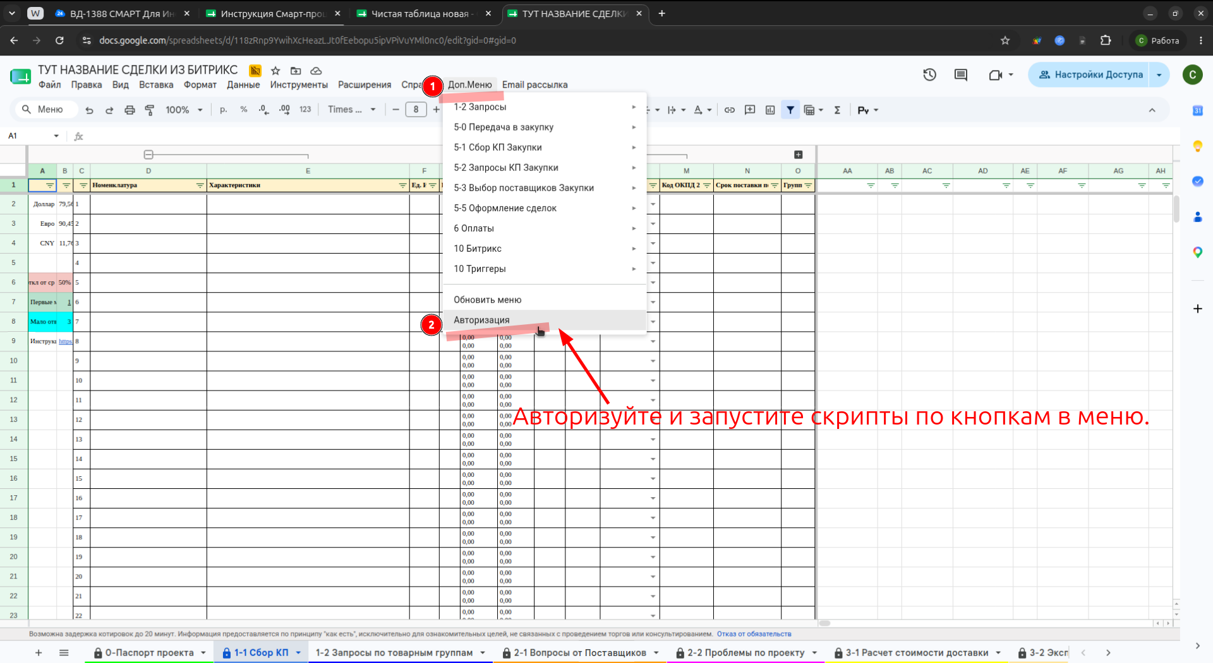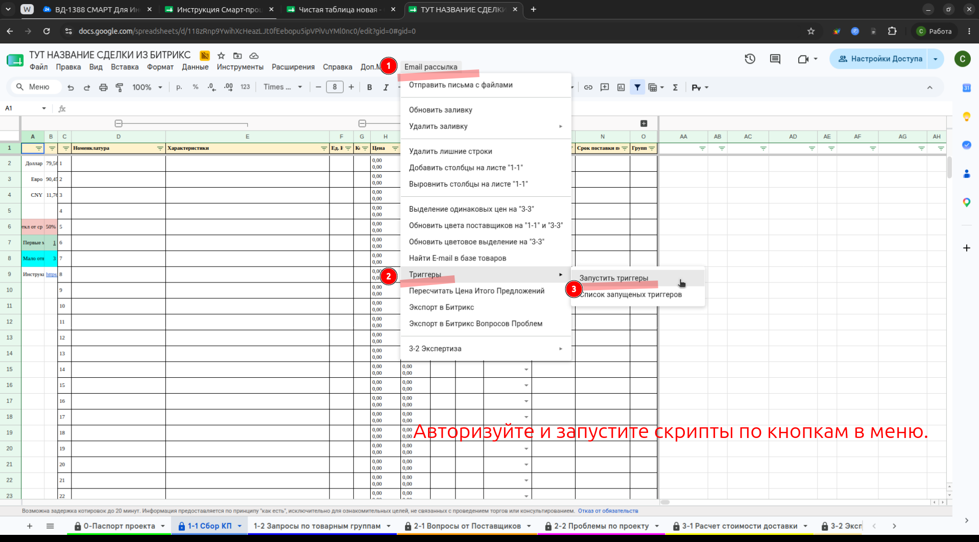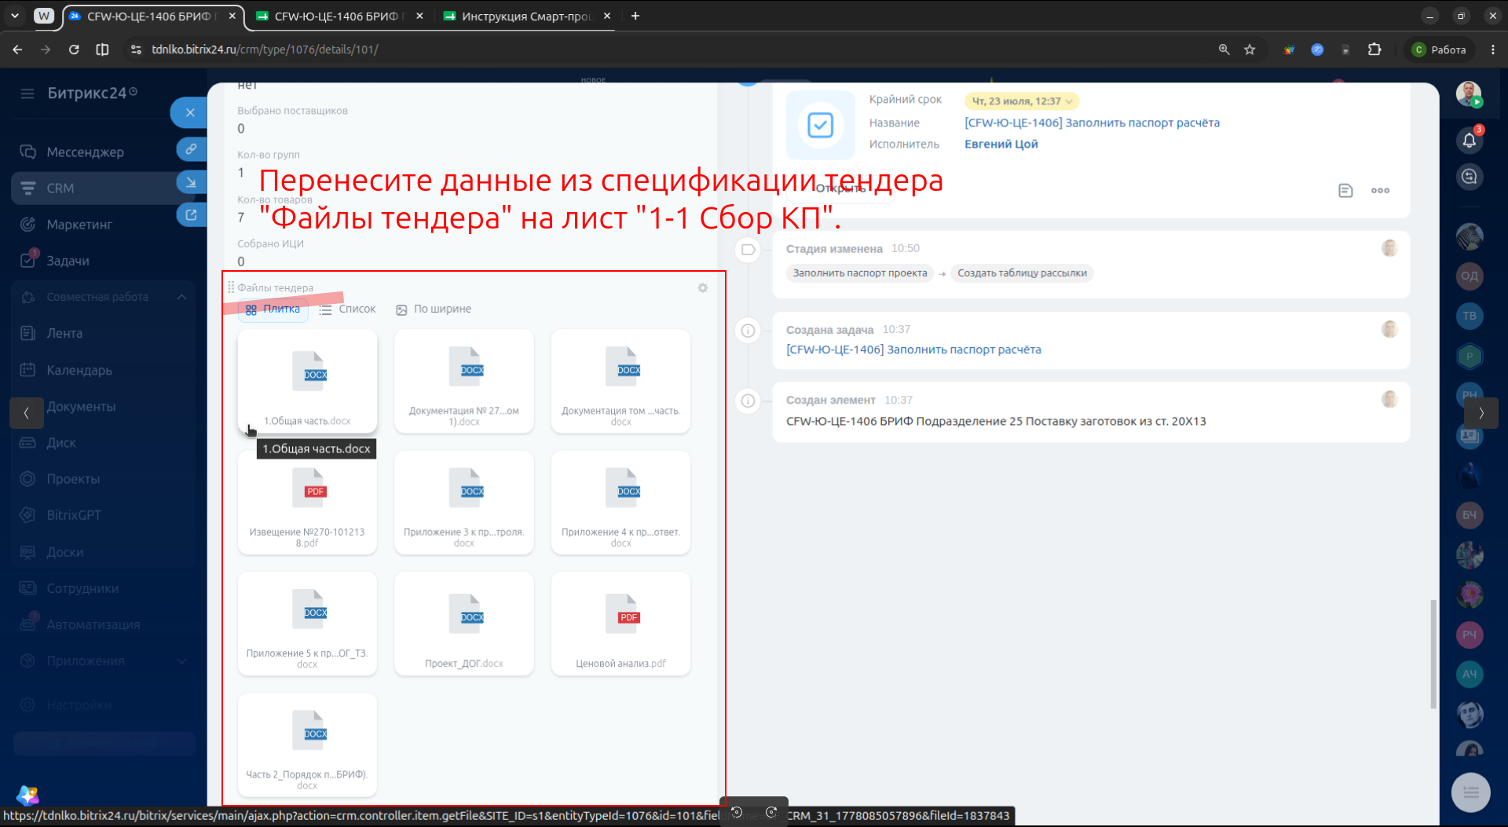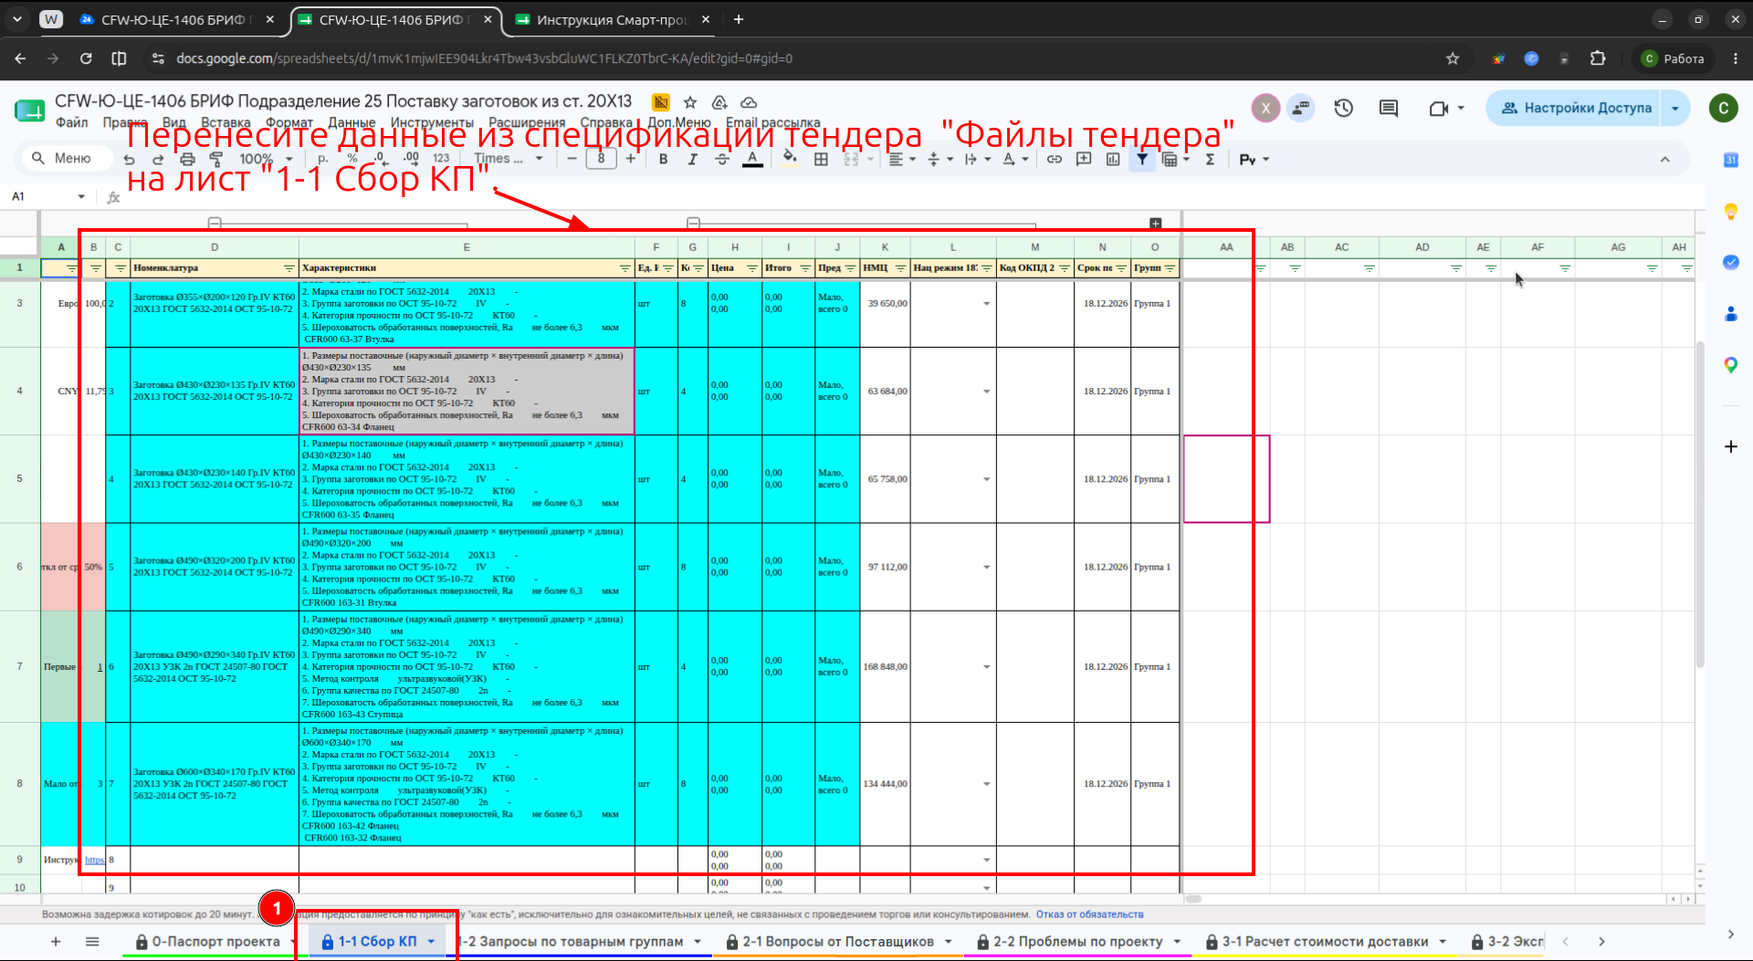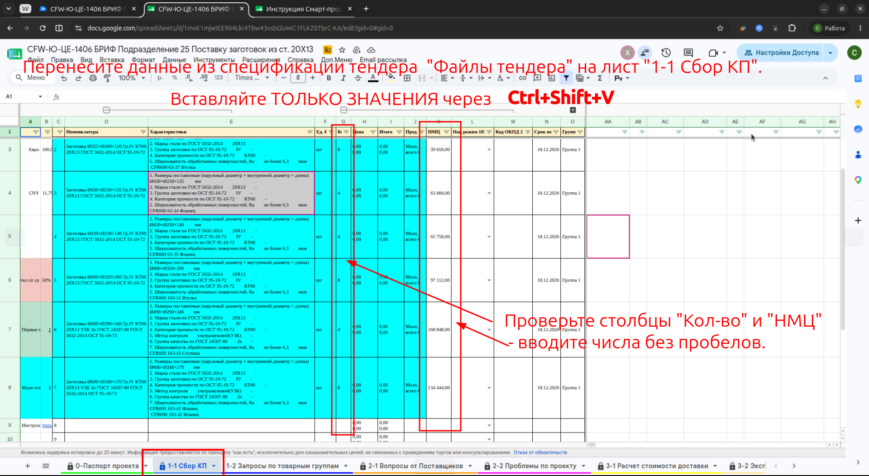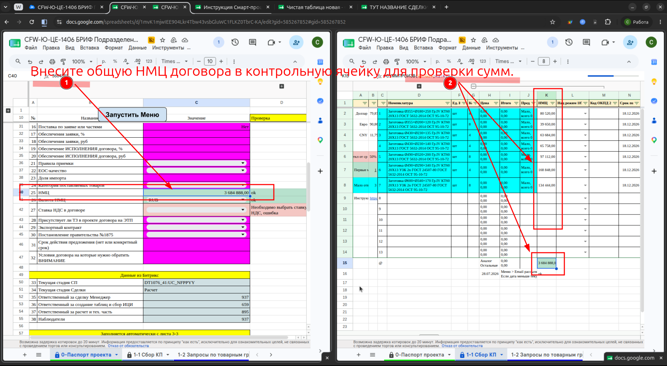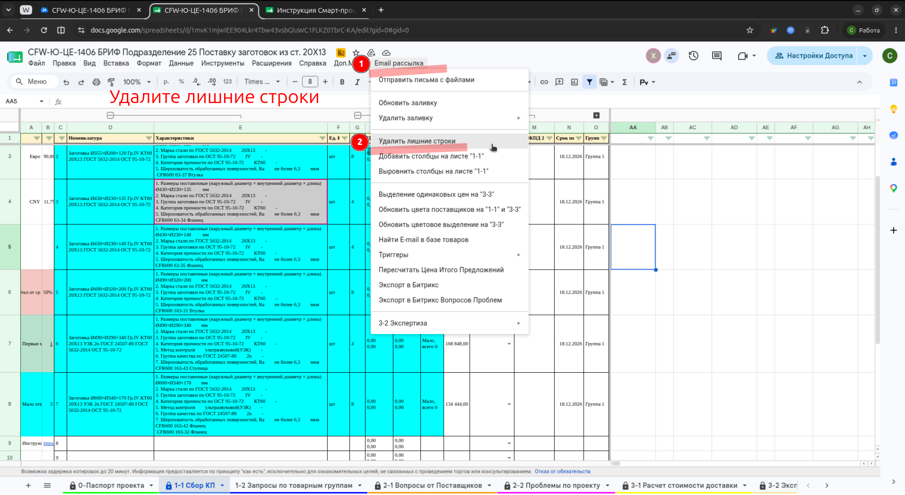
Текст на фото:
- Зайдите в аккаунт spreadsheet@haiverk.ru
- Файл -> Создать копию
- Вставьте название сделки из Битрикс24.
- ОБЯЗАТЕЛЬНО: Включите галочку “Скопировать настройки доступа”.
- Проверьте URL-таблицы
- Проверьте название таблицы.
- Скопируйте URL
- Вставьте URL
- CRM -> Смарт-процесс “Расчет” -> Ссылка на таблицу расчета.
- Авторизуйте и запустите скрипты по кнопкам в меню.
- Перенесите данные из спецификации тендера “Файлы тендера” на лист “1-1 Сбор КП”.
- Вставляйте ТОЛЬКО ЗНАЧЕНИЯ через Ctrl+Shift+V.
- Проверьте столбцы «Кол-во» и «НМЦ» — вводите числа без пробелов.
- Внесите общую НМЦ договора в контрольную ячейку для проверки сумм.
- Удалите лишние строки

Задача. Группировка товаров, подготовка запросов, рассылка писем
Навигация / Путь в системе / Ресурсы
- Папка “Почтовые вложение” https://drive.google.com/drive/folders/1LZ9dF6iXZrH8YC-Z6xX5T2zAABhUGTGr
- Битрикс -> CRM -> Смарт-процесса “Расчет”
  - Ссылка на Смарт-процесс “Расчет”
  - Файлы тендера из Смарт-процесса “Расчет” поле ‘Файлы тендера’
  - Спецификации товаров из Смарт-процесса “Расчет” поле ‘Спецификации товаров’
  - Таблица расчета из Смарт-процесса “Расчет” поле ‘Ссылка на таблицу расчета’
- 1-2 Запросы по товарным группам лист из Таблица расчета
- 1-1 Сбор КП лист из Таблица расчета
- Аккаунт для рассылки писем это может быть как один аккаунт так и группа из нескольких аккаунтов.
- Подпись письма ФИО и номер телефон для раздела обратная связь в отправляемом письме.
Основные пользователи * Ответственный за расчет и тех. часть
Этап CRM * Воронка смарт-процесса “Расчет”: * Создать таблицу рассылки * Согласовать запросы * Разослать письма * Есть товары у которых нет цен * Есть товары у которых меньше 3х цен

Описание
Специалисту, Ответственный за расчет и тех. часть, необходимо выполнить плоскую группировку позиций из перечня товаров по профильным категориям. Основная цель классификации — исключить нецелевую рассылку запросов и оптимизировать коммуникацию: поставщики должны получать письма строго в соответствии со своей рыночной специализацией и техническими возможностями. Логика распределения базируется на гибких критериях: функциональном типе оборудования, бренде производителя, ключевых словах в наименовании и специальных требованиях в характеристиках.
Специалисту, Ответственный за расчет и тех. часть, необходимо выполнить подготовку и централизованное размещение технических материалов (чертежей, эскизов, спецификаций или фото), дополняющих информацию о товарах с целью отправки графической информации и указания точных требований к товару. Необходимо строго проверить наличие упоминаний конечного заказчика и удалить их.»
Перед поиском поставщиков необходимо подготовить Ключ фразы, которые помогут найти поставщиков этой группы товаров. Ключевые фразы нужны в качестве “зацепки” для автоматического поиска email-адресов в базе товаров и поиска поставщиков в интернете.
Также необходимо сформировать качественный список контактов (емайлов) для каждой товарной группы, используя поисковые системы и официальные сайты производителей. Главная цель - найти прямые контакты заводов-изготовителей для получения минимальной цены, а также их официальных дилеров в Московском регионе для гарантии быстрых сроков поставки. Поиск ведется “потоком”: система сама соберет разные товарные группы для одного поставщика в одно письмо и удалит дубликаты адресов, поэтому достаточно собрать максимум целевых контактов без ручной фильтрации каждого емайла.
При возникновение необходимости до отправить письма новым поставщикам или добавить поставщика еще в другие группы товаров, то нужно повторно проделать шаги:
- Шаг. Добавьте ключевые фразы. (опционально)
- Шаг. Найдите и добавьте емайлы поставщиков.
- Шаг. Отправьте письма.

Шаги

Шаг. Разбейте товары на группы.
- Копируем номера позиции товаров столбец “№” с листа * 1-2 Запросы по товарным группам на лист 1-1 Сбор КП в столбец “№” начиная со строки 12 вставляете только значения
- ВНИМАНИЕ избегайте перестановки строки 11 и вставке выше нее строк
- Группы товаров формируется по принципу чередованием заполненных и пустых строк по столбцу “Номенклатура”, то есть разделителем групп являются две и более строк с пустыми столбцами “Номенклатура”
- Сгруппируйте товары по одному из методов описанных в Инструкция. Группировка товаров
- Проверьте на листе 1-1 Сбор КП в столбце “Группа” наличие группы у каждого товара, если ее нет, то добавьте товар в группу согласно инструкции.

Внешний вид / Фото
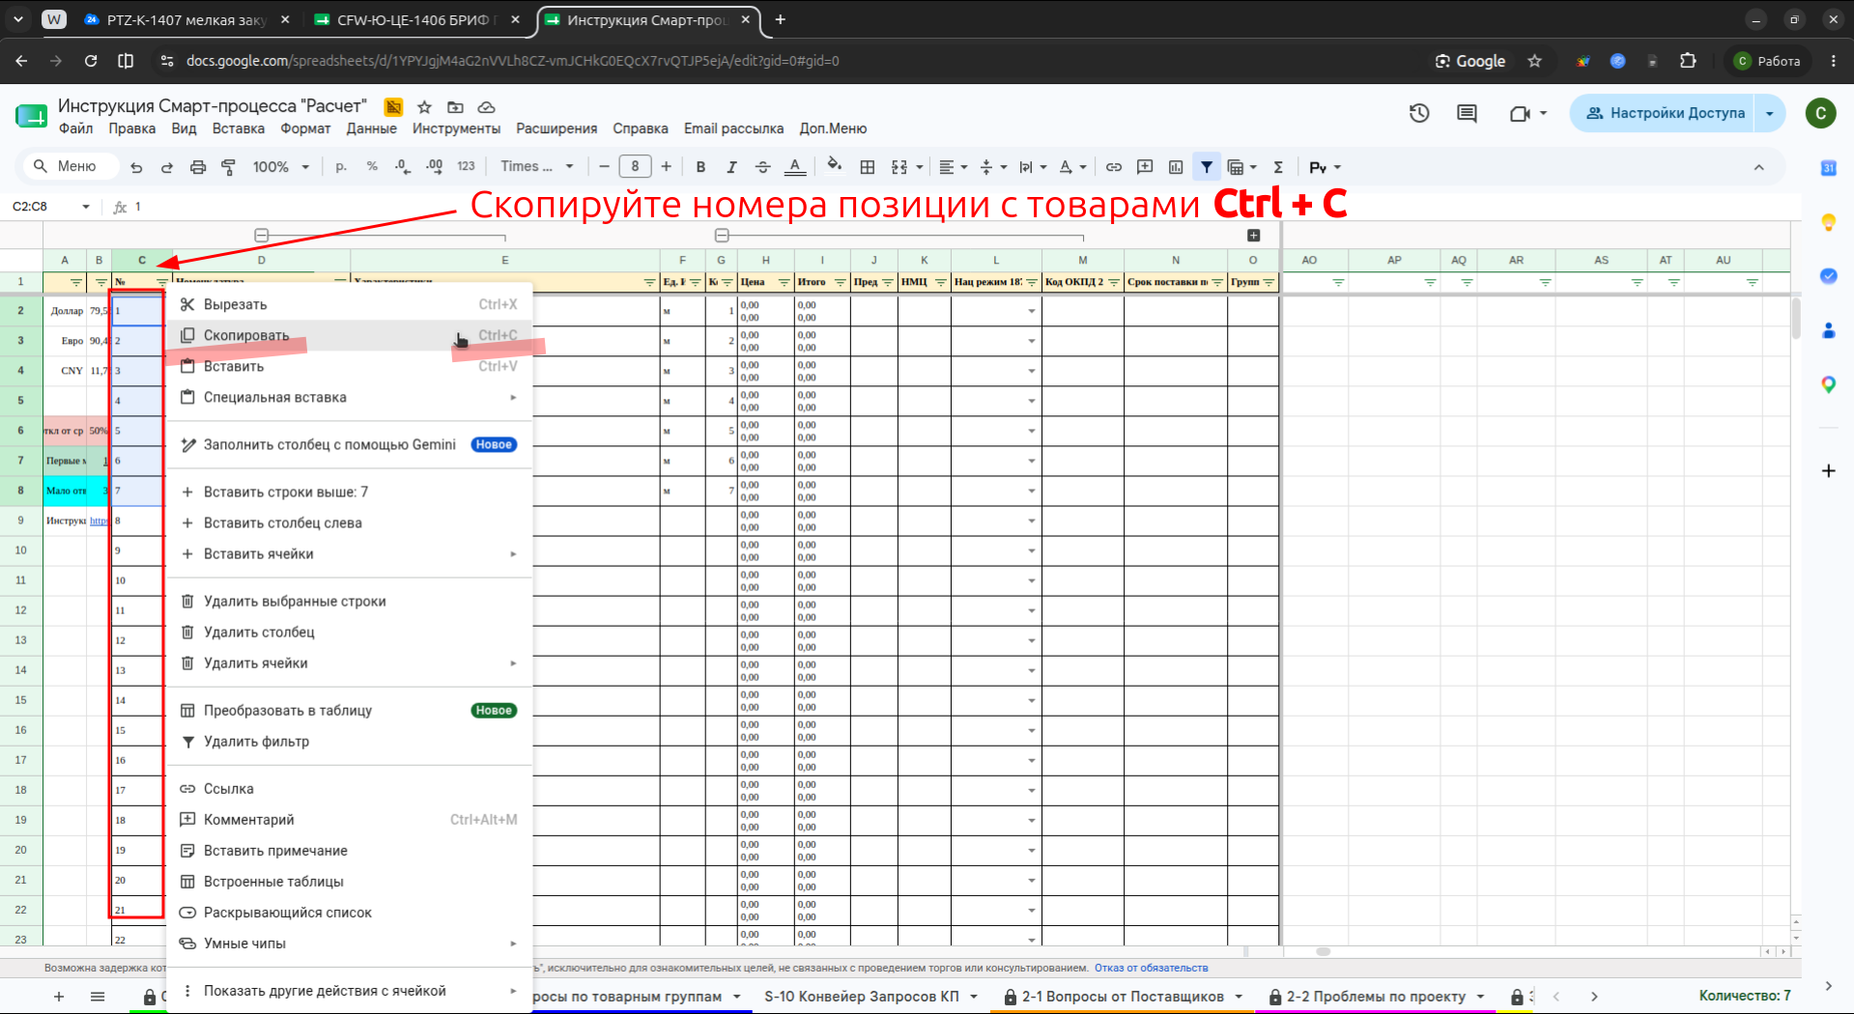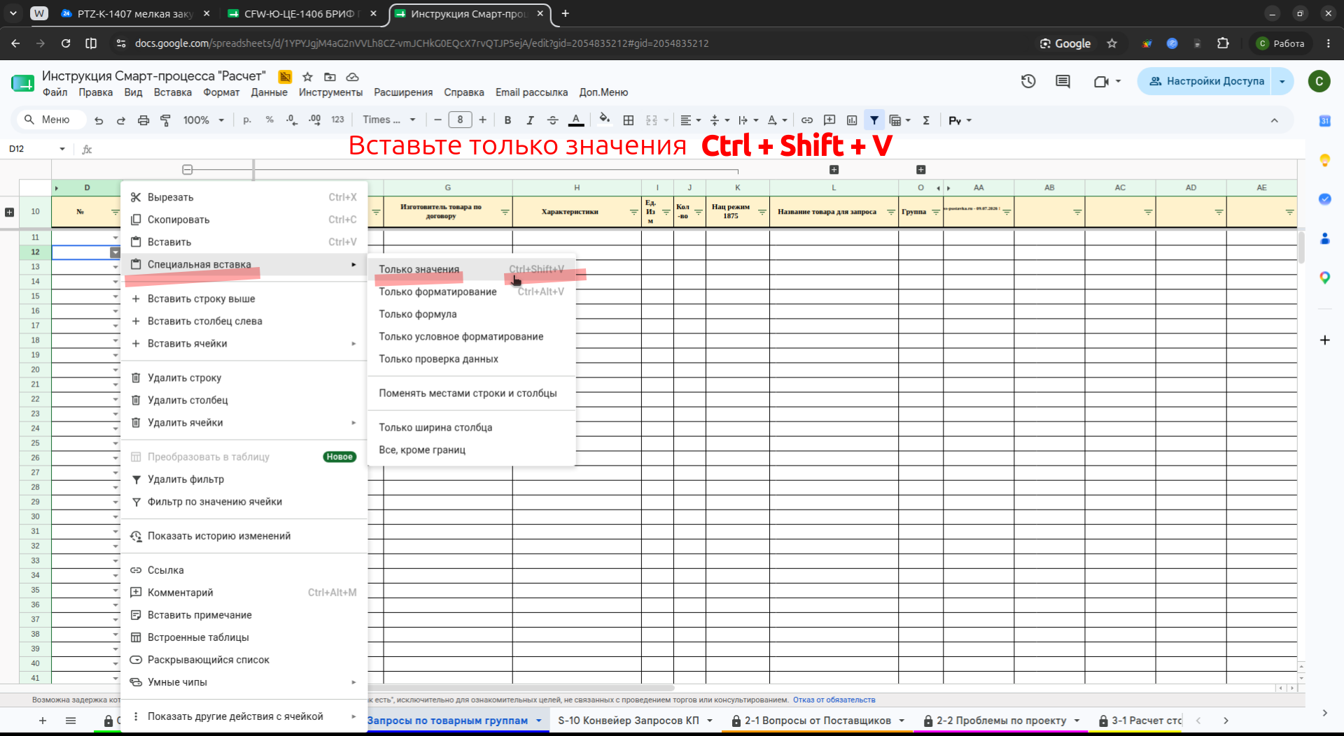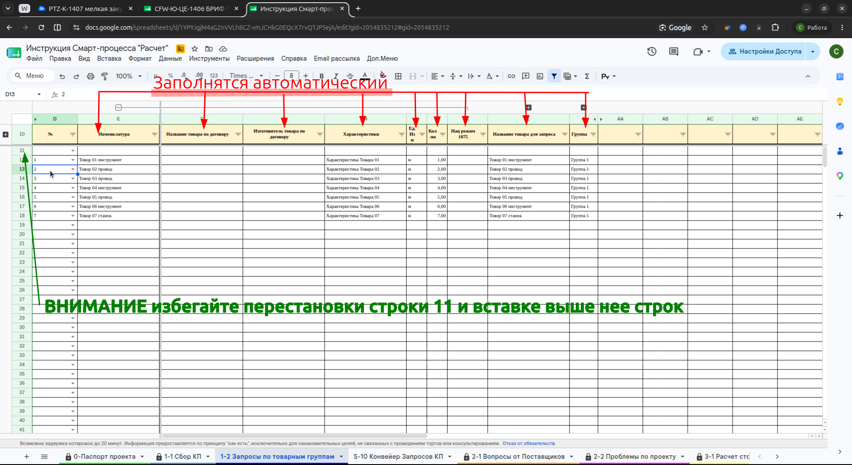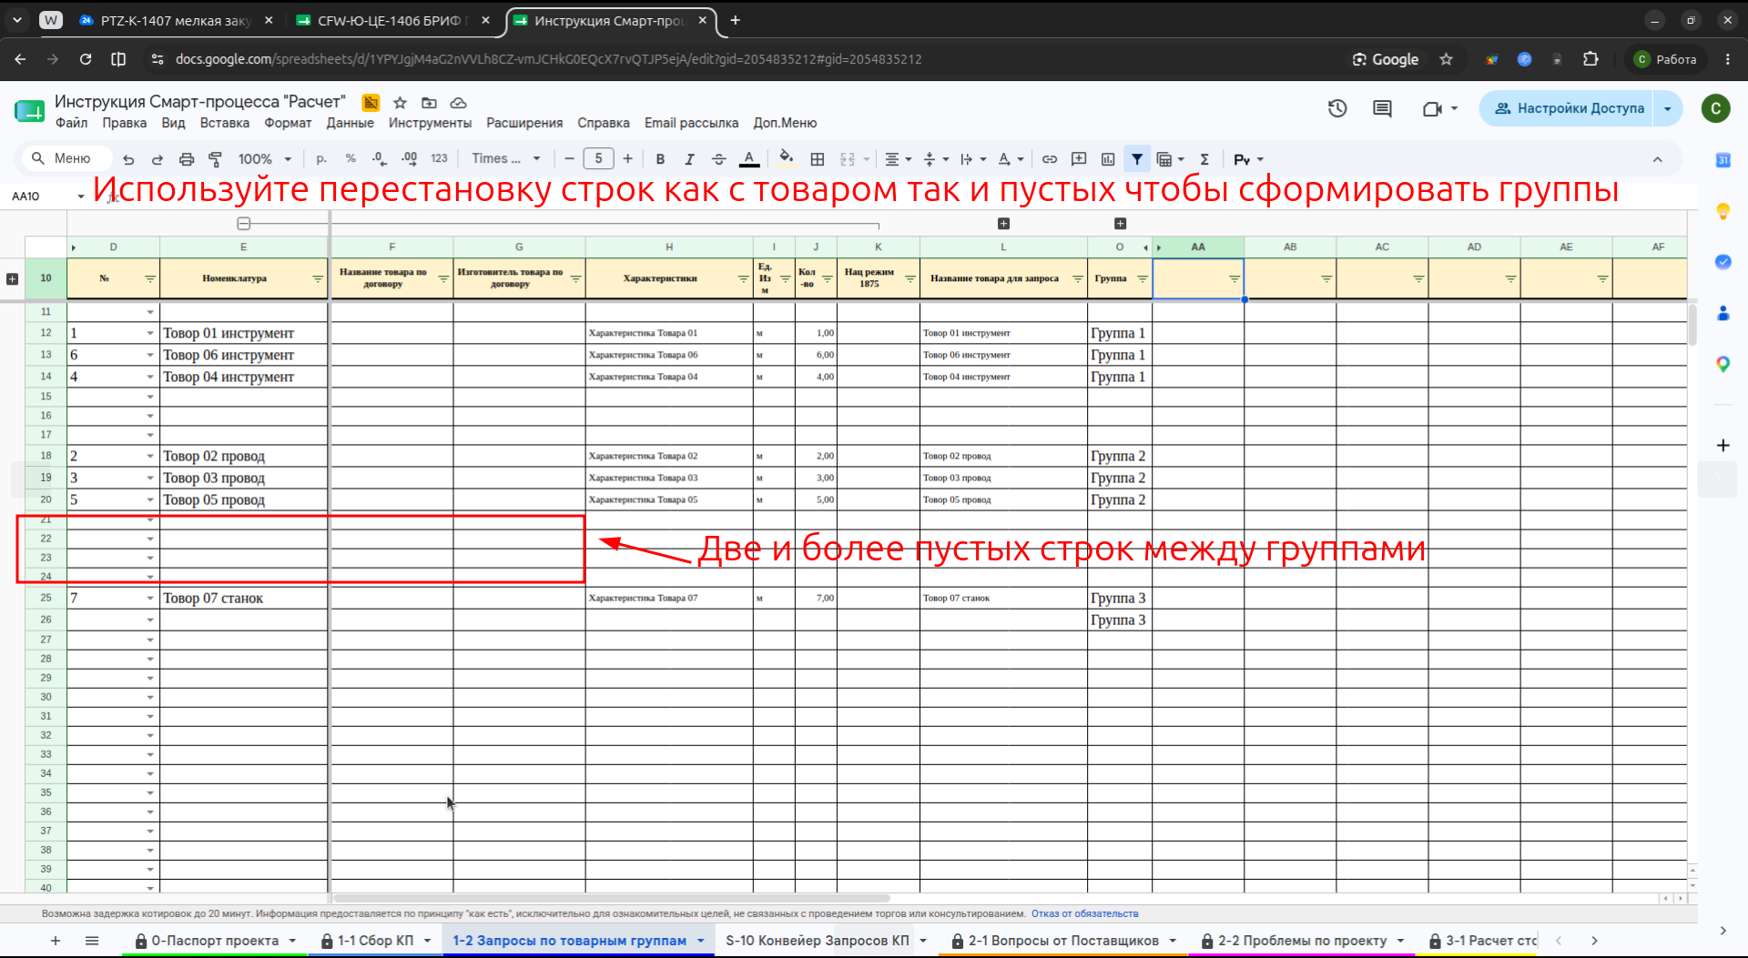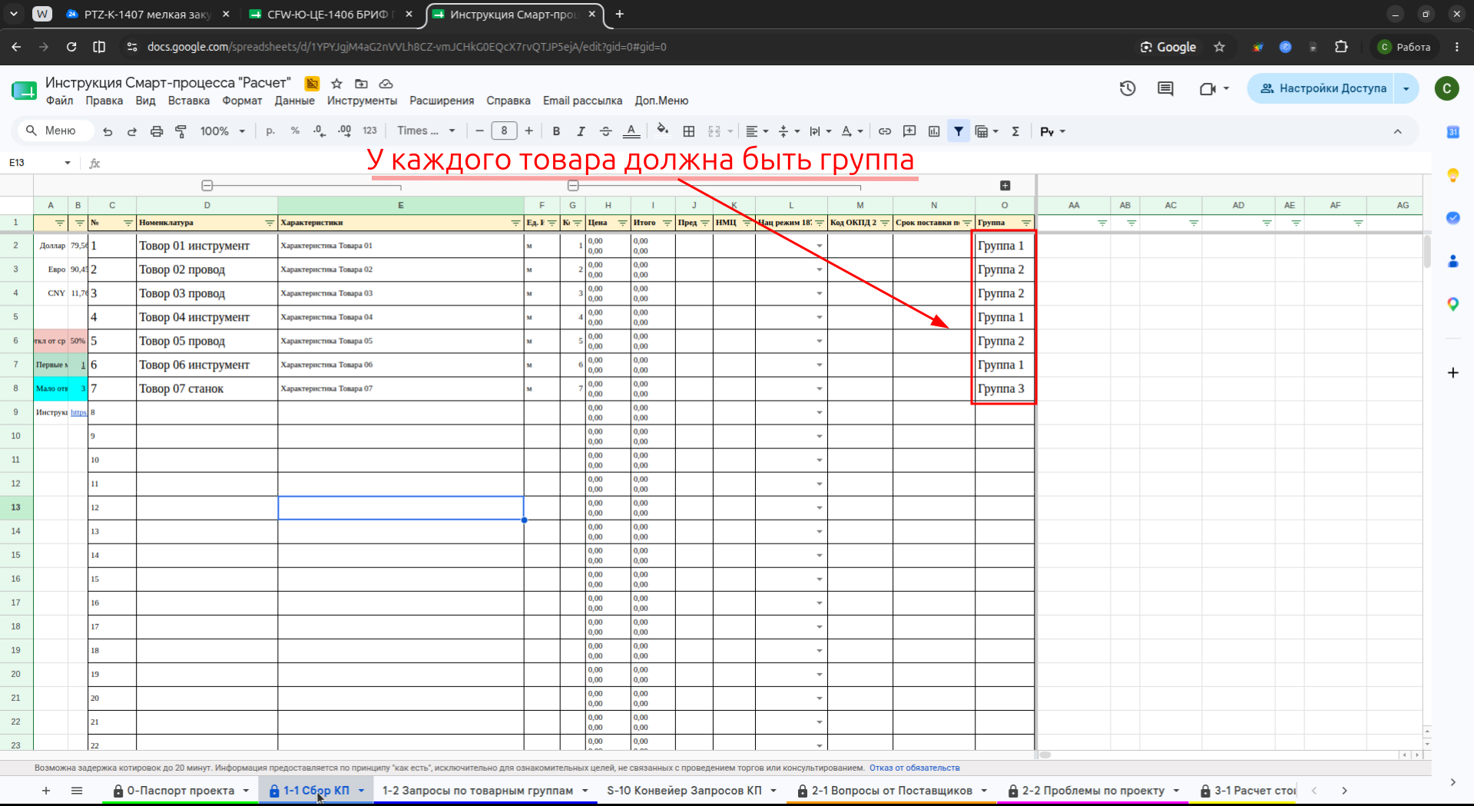
Текст на фото:
- Скопируйте номера позиции Ctrl+С
- Вставьте только значения Ctrl+Shift+V
- Заполнятся автоматически
- ВНИМАНИЕ избегайте перестановки строки 11 и вставке выше нее строк
- Используйте перестановку строк как с товаром так и пустых чтобы сформировать группы
- Две и более пустых строк между группами
- У каждого товара должна быть группа.

Шаг. Добавьте файлы.
- Если дополнительно с товаром мы хотим отправить файл (например чертеж изделия или фото изделия или еще что то) то необходимо:
- Проверить файлы на отсутствие данных указывающие на конечного заказчика если такие данные есть то удалите их или закрасьте.
- ВНИМАНИЕ НЕ ДОПУСКАЕТСЯ ОТПРАВКА ФАЙЛОВ УКАЗЫВАЮЩИХ НА КОНЕЧНОГО ЗАКАЗЧИКА
- Создайте в Папка “Почтовые вложение” https://drive.google.com/drive/folders/1LZ9dF6iXZrH8YC-Z6xX5T2zAABhUGTGr подпапку с номером проекта или названием проекта (таким же номером как и Таблица расчета)
- Для созданной подпапки проекта открыть доступ на чтение для всех. Файлы созданной подпапки получат этот уровень доступа автоматический.
- Загрузить туда нужные файлы.
- ДЛЯ КАЖДОГО ФАЙЛА ПО ОТДЕЛЬНОСТИ
  - Убедитесь, что есть доступ на чтение.
  - Копируем ссылку на документ.
  - Вставляем в таблицу Таблица расчета на лист 1-2 Запросы по товарным группам в столбец “Файлы” в строку товара которой относится файл.
  - Если файлов несколько, то вставляем в одну ячейку несколько ссылок, каждая ссылка с новой строки

Внешний вид / Фото
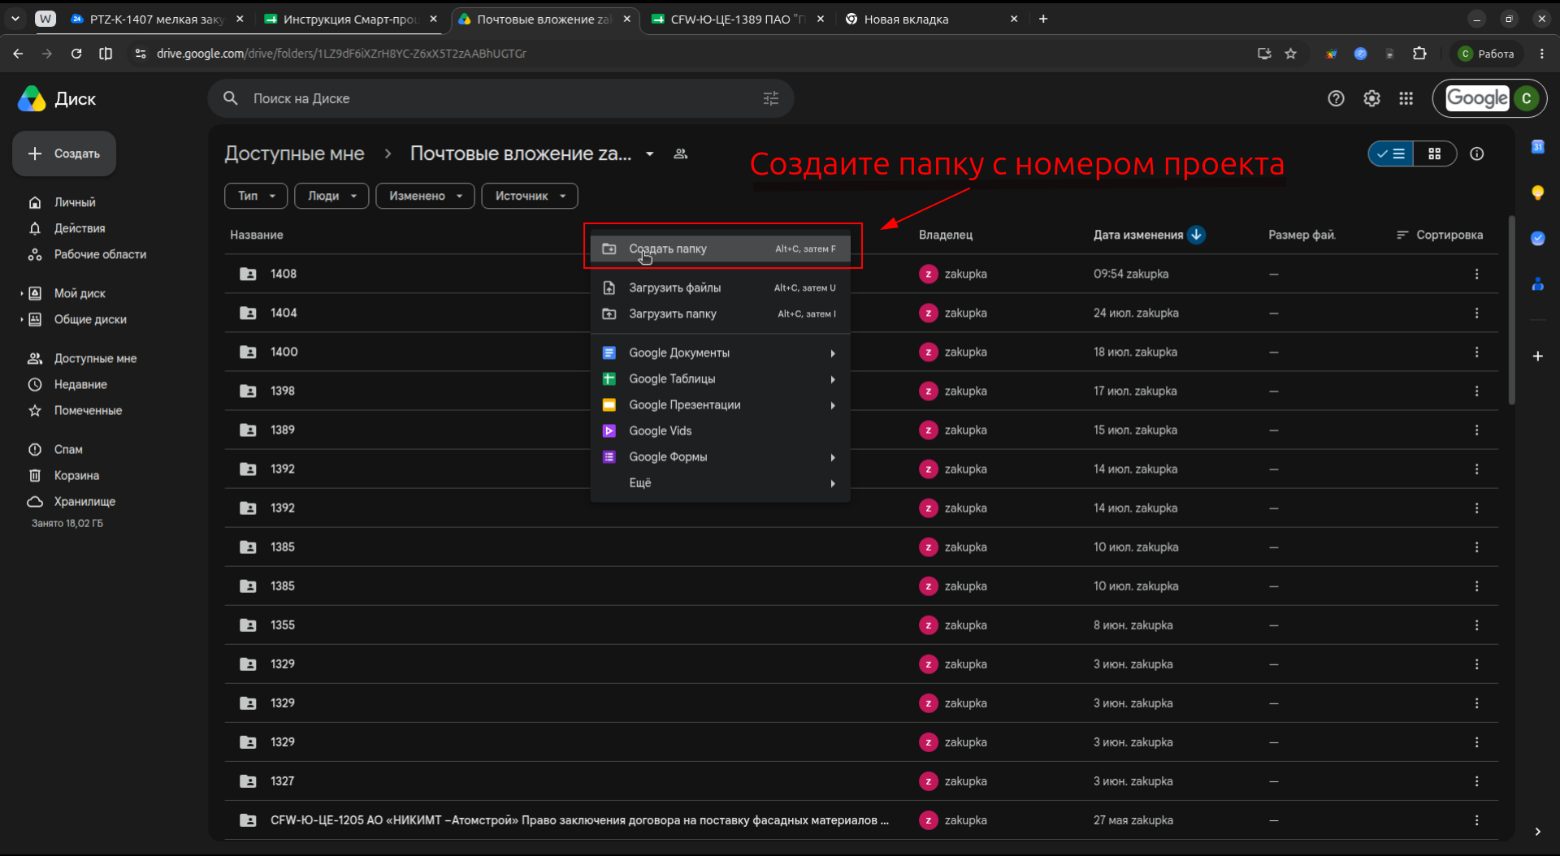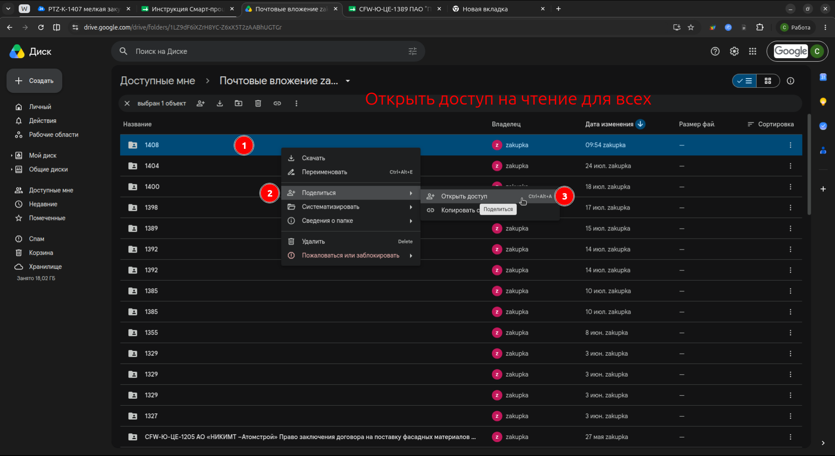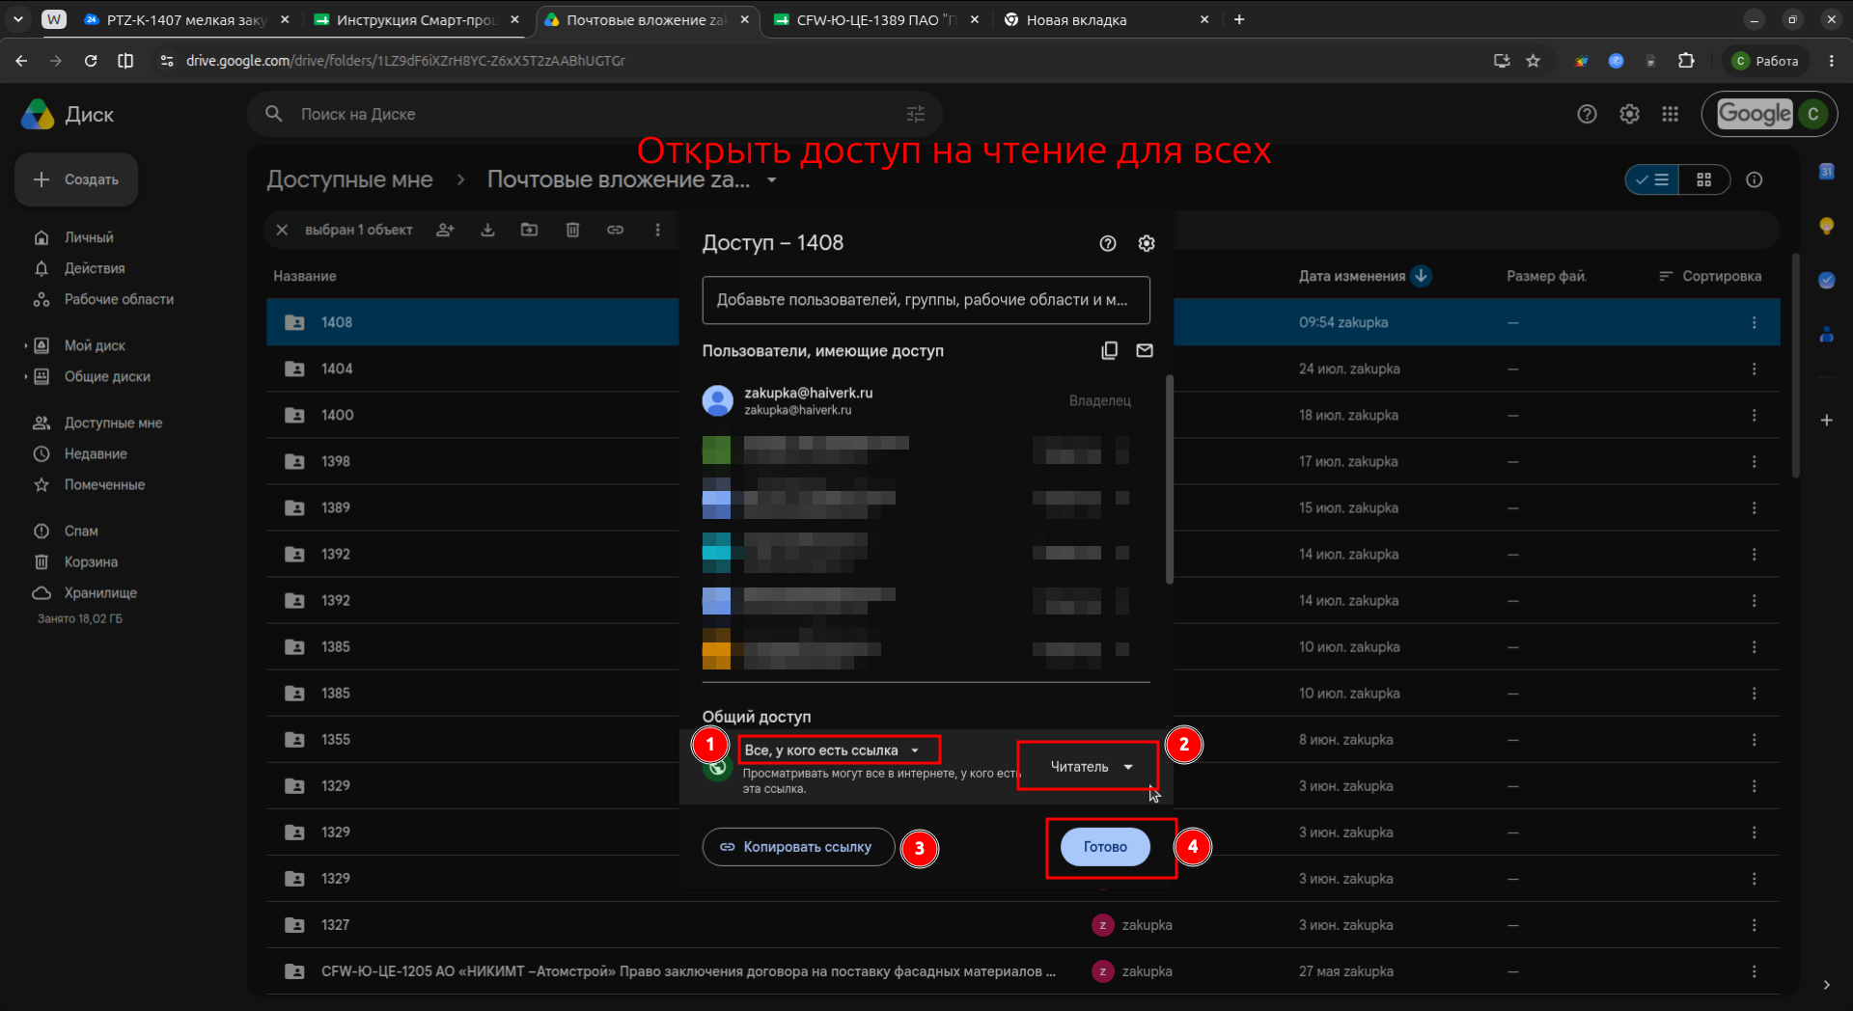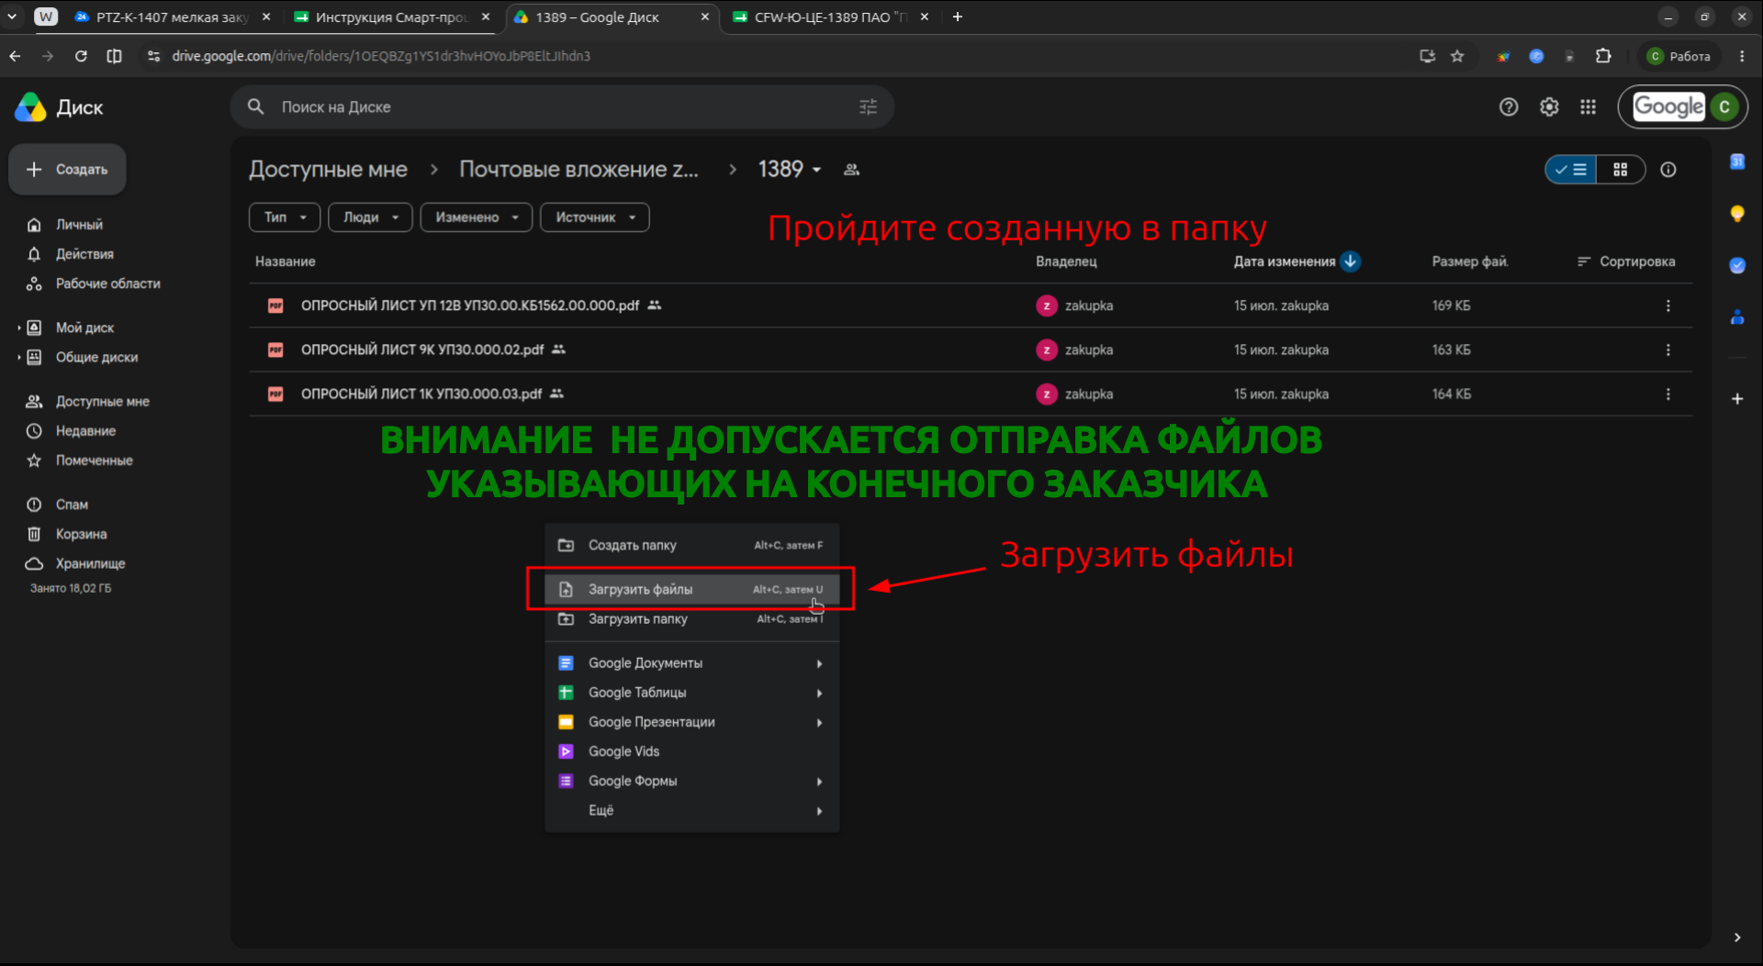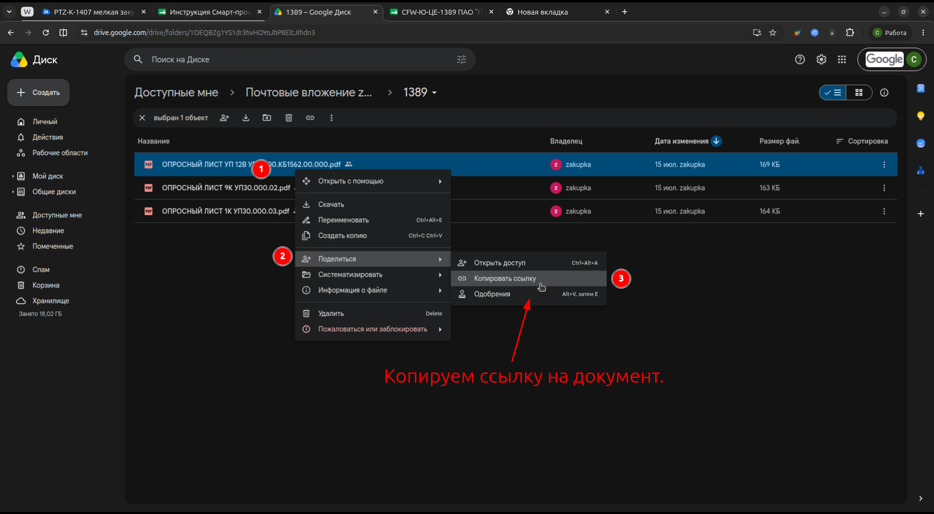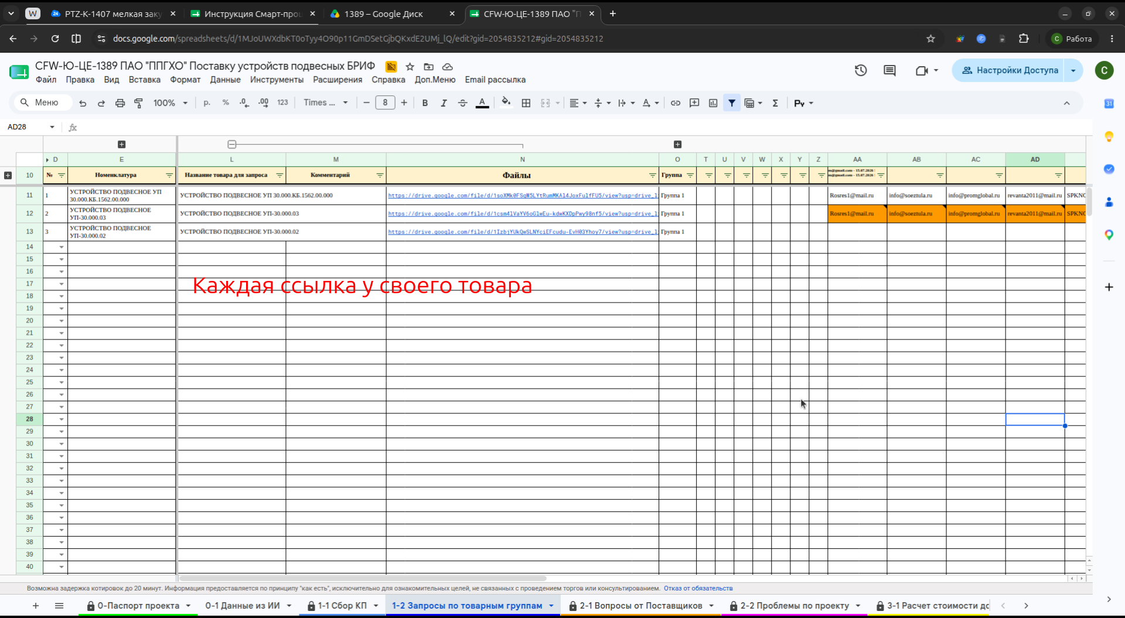
Текст на фото:
- ВНИМАНИЕ НЕ ДОПУСКАЕТСЯ ОТПРАВКА ФАЙЛОВ УКАЗЫВАЮЩИХ НА КОНЕЧНОГО ЗАКАЗЧИКА
- Создайте папку с номером проекта
- Открыть доступ на чтение для всех
- Пройдите созданную в папку
- Загрузить файлы
- Доступ на чтение
- Копируем ссылку на документ.
- Каждая ссылка у своего товара.
- Каждая ссылка с новой строки.

Шаг. Добавьте ключевые фразы.
- Поиск и добавление производителя
  - Если в названии товара нет бренда, найдите точный завод-изготовитель в интернете.
  - Добавьте название производителя в качестве дополнительной ключевой фразы.
- Правило для товаров без жесткого бренда
  - Если у товара может быть несколько разных производителей (например, стандартный выключатель), дополнительной ключевой фразы укажите название всей товарной группы.
- Правило для сложных названий и шифров
  - Если у товара сложное техническое наименование или сухой заводской шифр, добавьте в качестве ключевой фразы его функциональную характеристику.
  - Пишите слова так, как люди обычно ищут этот товар в поисковиках (например: осевой вентилятор, торцевое уплотнение).
- Использование интернета
  - Все дополнительные ключевые фразы, коммерческие синонимы и недостающие бренды ищите в открытых источниках в интернета.
- Добавьте ключевые фразы в строке товара в столбцы “Ключ фразы 1”, “Ключ фразы 2”, “Ключ фразы 3” можно несколько фраз в одну ячейку, “Ключ фраза” действует на всю свою группу в которой товар. и не действует на соседние группы.

Внешний вид / Фото
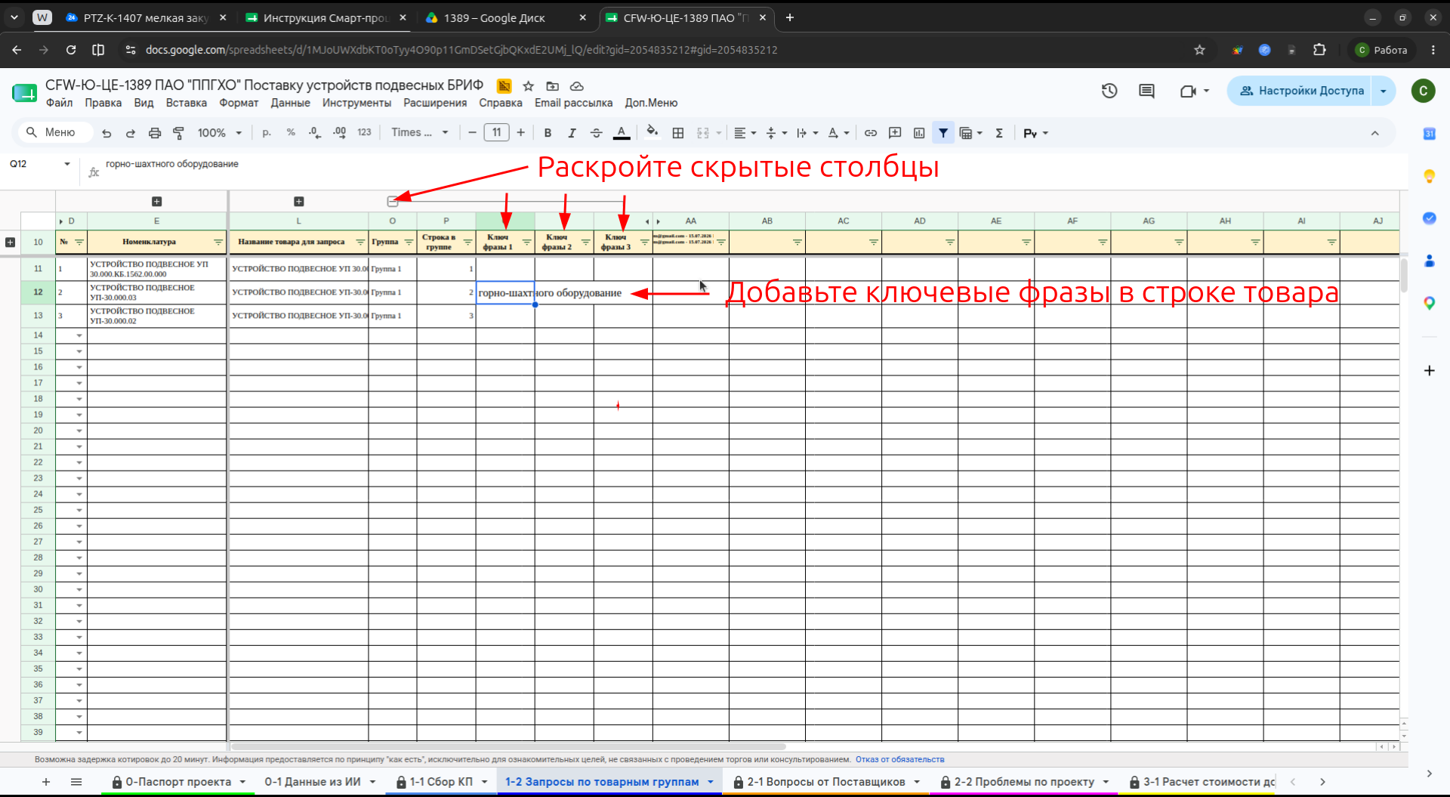
alt text
Текст на фото:
- Раскройте скрытые столбцы
- Добавьте ключевые фразы в строке товара

Шаг. Найдите и добавьте емайлы поставщиков.
- Подготовка поисковой системы (Обход блокировок и гео-привязки)
  - ВНИМАНИЕ Обязательно установите в настройках поиска Яндекса регион “Москва”.
  - Для получения максимально полной и несмещенной выдачи рекомендуется использовать прокси-сервер.
- Правила внесения контактов в Таблицу расчета
  - Все найденные email-адреса вносятся на лист “1-2 Запросы по товарным группам”.
  - Адреса вставляются строго в первую (верхнюю) строку каждой сформированной группы товаров.
  - Заполнение начинается строго со столбца AA и продолжается вправо по строке.
  - Примечание: Если в ячейку случайно внесены дубликаты, система автоматически очистит их, оставив уникальные адреса в следующей строке.
- Приоритет поиска №1: Заводы-изготовители и дилеры
  - В первую очередь найдите сайт непосредственного производителя товара.
  - Обязательно внесите email-адрес самого завода-изготовителя (независимо от того, в каком городе или регионе он физически находится).
  - Зайдите в разделы сайта “Контакты” / “Где купить” / “Дистрибьюторы” / “Партнеры”. Найдите и внесите email-адреса нескольких официальных дилеров (в приоритете — компании, расположенные в Москве или Московской области).
- Приоритет поиска №2: Поставщики по названию товара
  - Проведите поиск в Яндексе по названию товара или подготовленным ключевым фразам.
  - Скопируйте email-адреса найденных независимых поставщиков.
  - Не тратьте время на сверку: если этот email уже был добавлен вами ранее в другие ячейки, вносите его снова. Система автоматизации самостоятельно удалит дубликаты при отправке.
- Правило сквозных поставщиков (Много номенклатурные компании)
  - Если вы знаете, что крупный поставщик и закрывает сразу несколько ваших товарных групп — смело вносите его email в первую строку каждой из этих групп.
  - Система сама сообразит, что это один адресат, объединит все позиции в одно общее письмо и отправит его поставщику.

Внешний вид / Фото
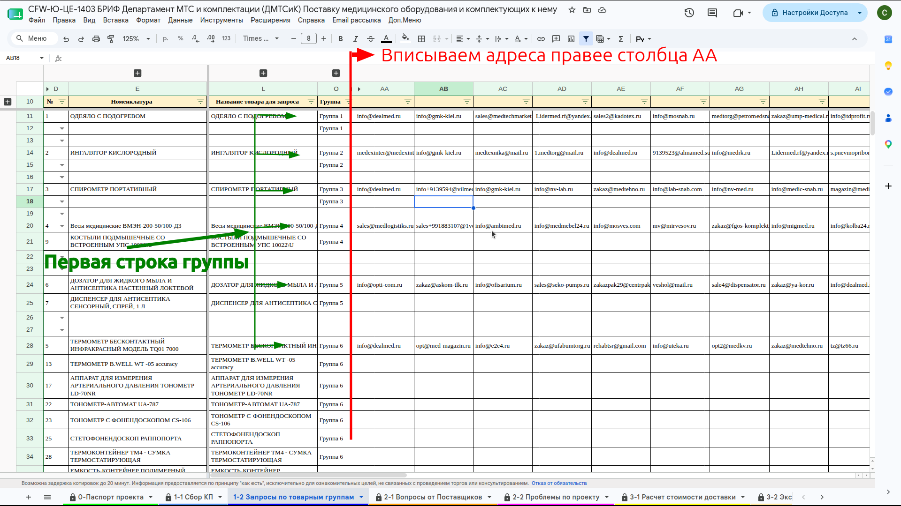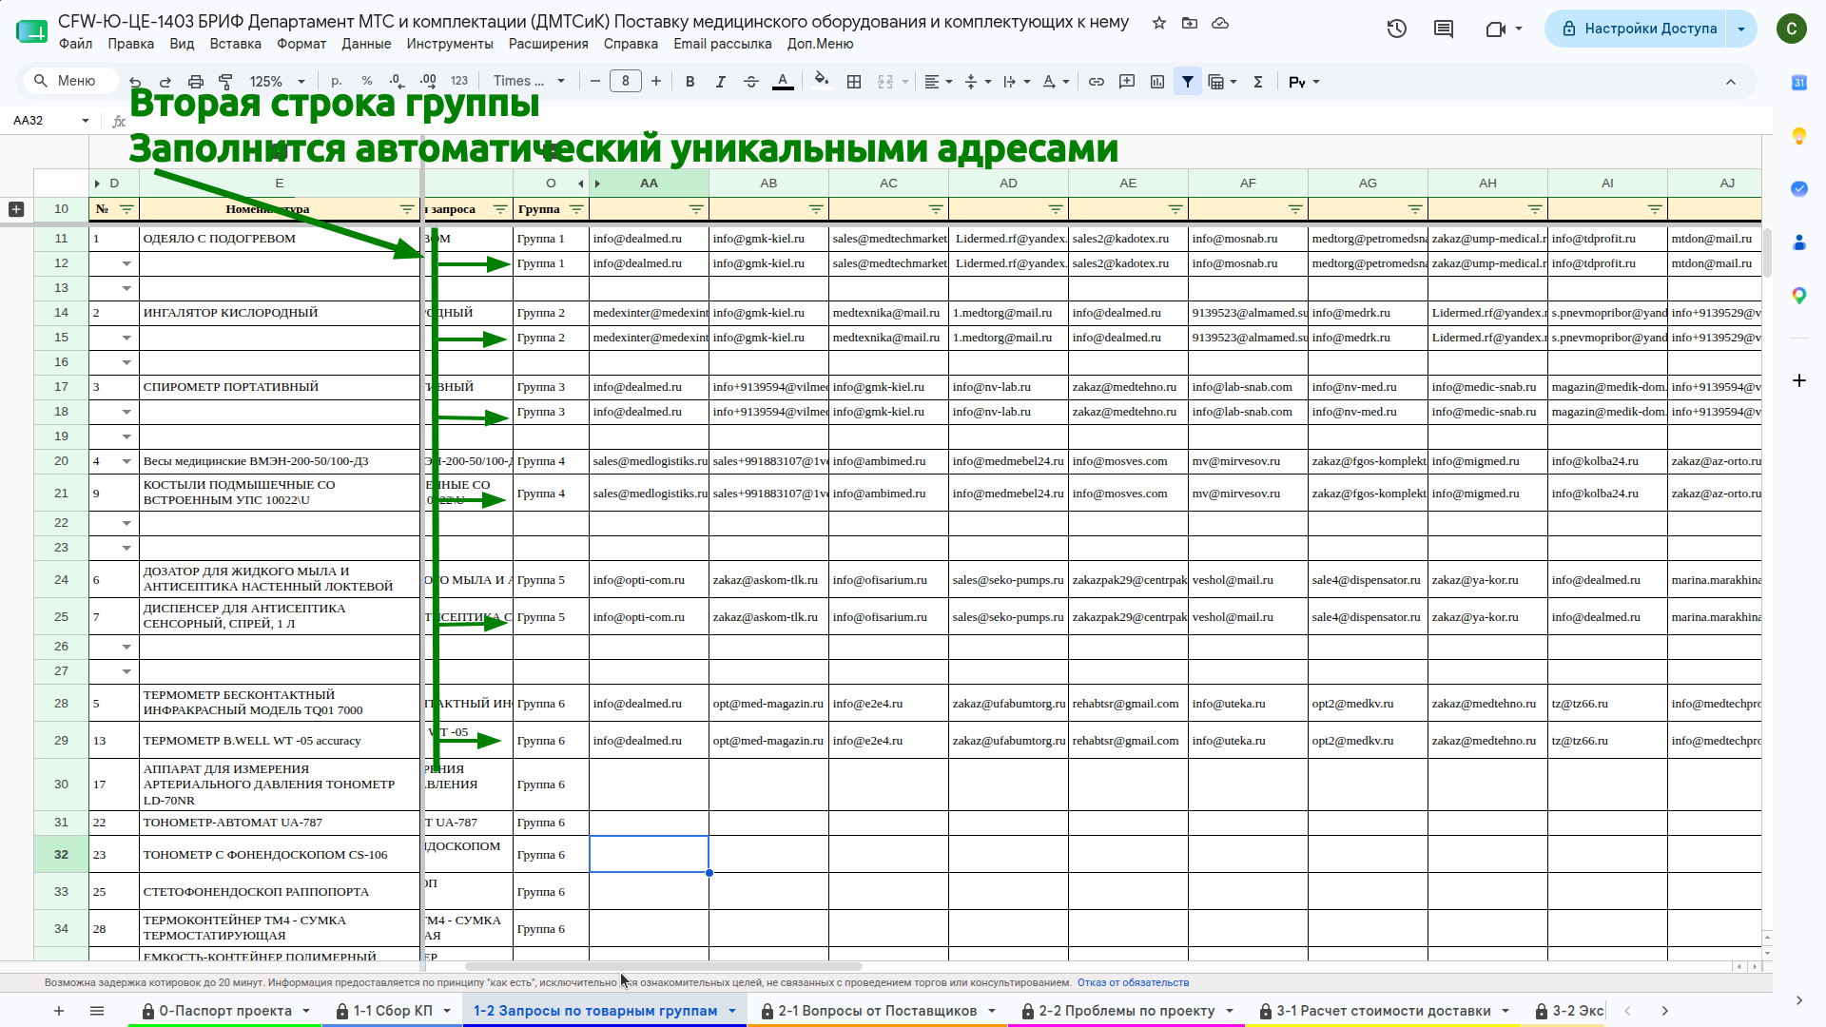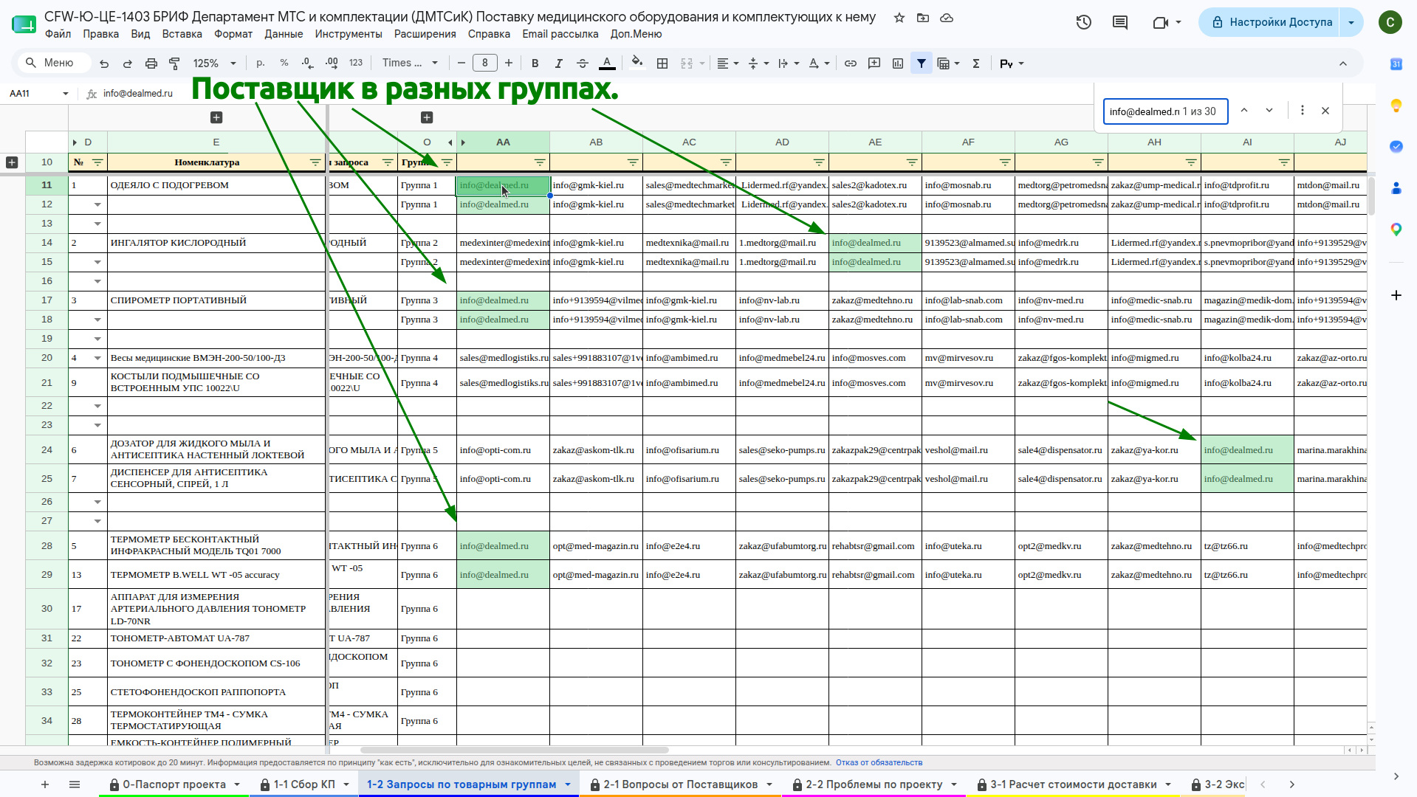
Текст на фото:
- Вписываем адреса правее столбца AA
- Первая строка группы
- Вторая строка группы
- Заполнится автоматически уникальными адресами
- Поставщик в разных группах

Шаг. Отправьте письма.
- ВНИМАНИЕ: Не начинайте отправку без предварительного согласования!
- Подготовка и согласование Перед отправкой обязательно согласуйте с Ответственный за расчет и тех. Часть или Ответственный за сделку Менеджер:
  - Получателей и файлы: выбранные email-адреса и прикрепленные документы.
  - Аккаунт для рассылки: от этого зависят реквизиты компании в письме.
  - Контакты в подписи: ФИО и номер телефона для обратной связи.
- Отправка из Таблицы расчета
  - Перейдите в согласованный аккаунт для рассылки.
  - Авторизуйте скрипты по инструкции.
  - Проверьте подпись: Доп.Меню -> 1-2 Запросы -> Проверить подпись.
    - Если подпись не подходит: смените её через Доп.Меню -> 1-2 Запросы -> Сменить подпись.
  - Запустите отправку: Доп.Меню -> 1-2 Запросы -> Отправка писем.
  - Подтвердите email и подпись во всплывающем окне.
  - Проверьте результат: Доп.Меню -> 1-2 Запросы -> Посчитать кол-во отправленных писем.
    - Контроль: Итоговое количество отобразится в строке 10
    - Если письма отправлены корректно, то соответствующие емейлы поставщиков окрашены в оранжевый цвет и при наведение курсора должна выводиться заметка с результатом отправки, временем отправки, адресом отправителя и адресом получателя

Внешний вид / Фото
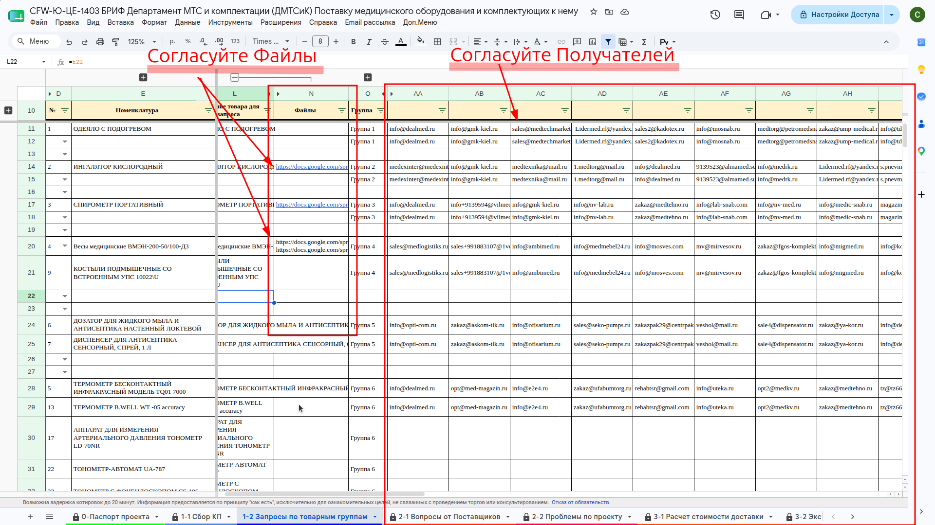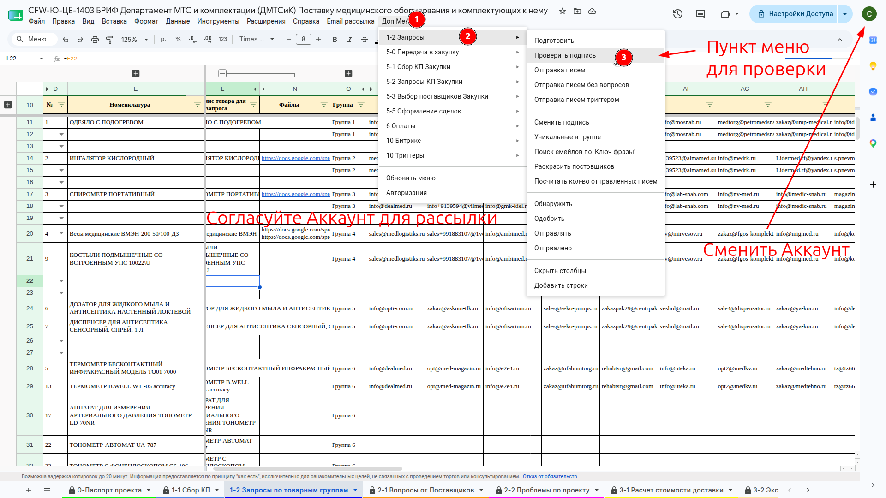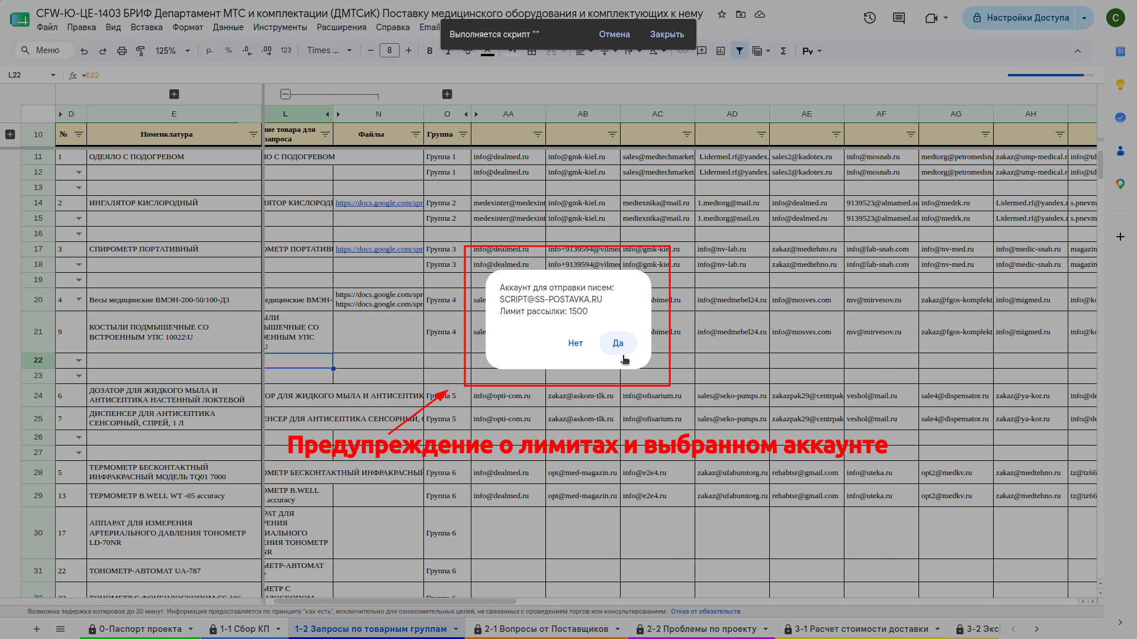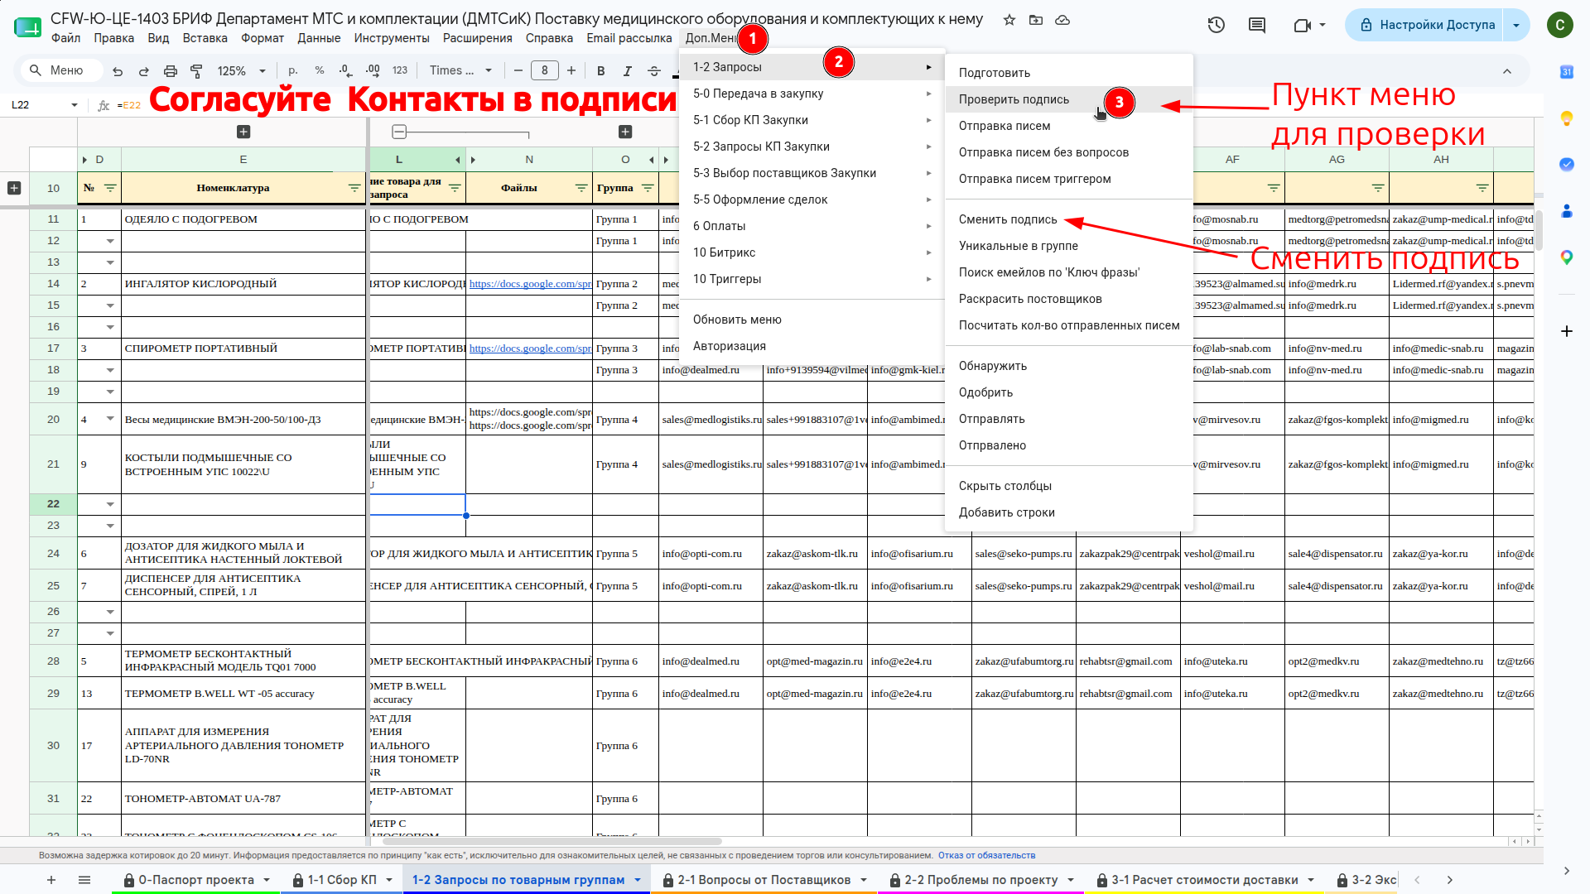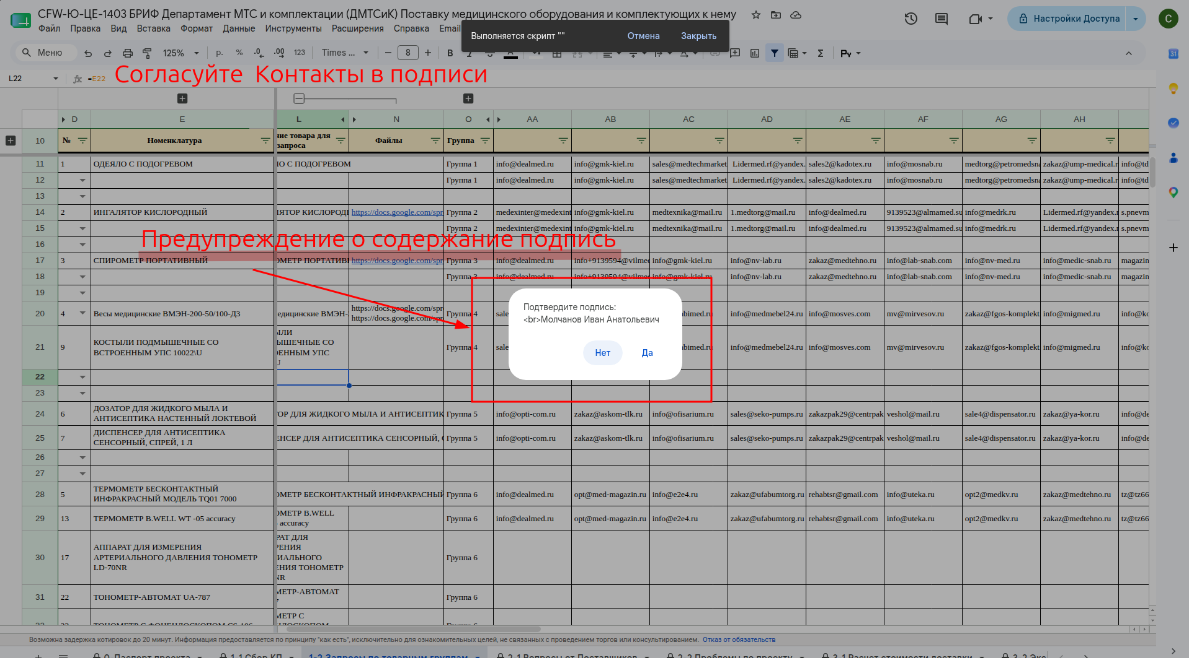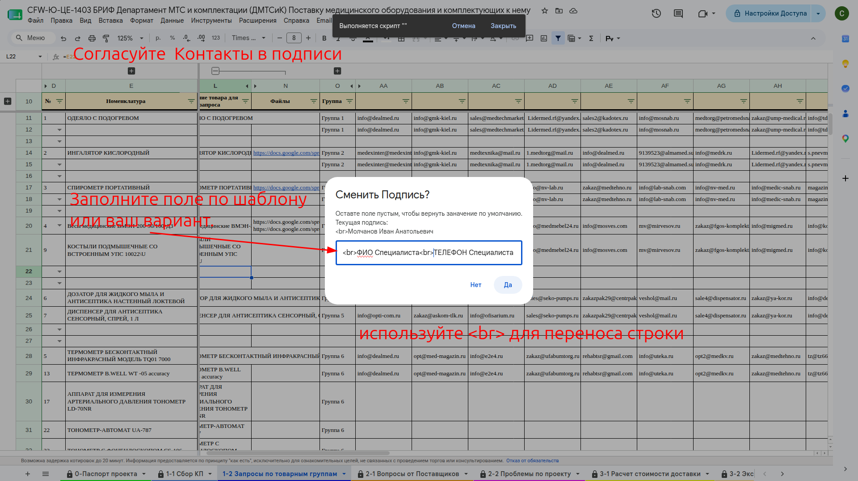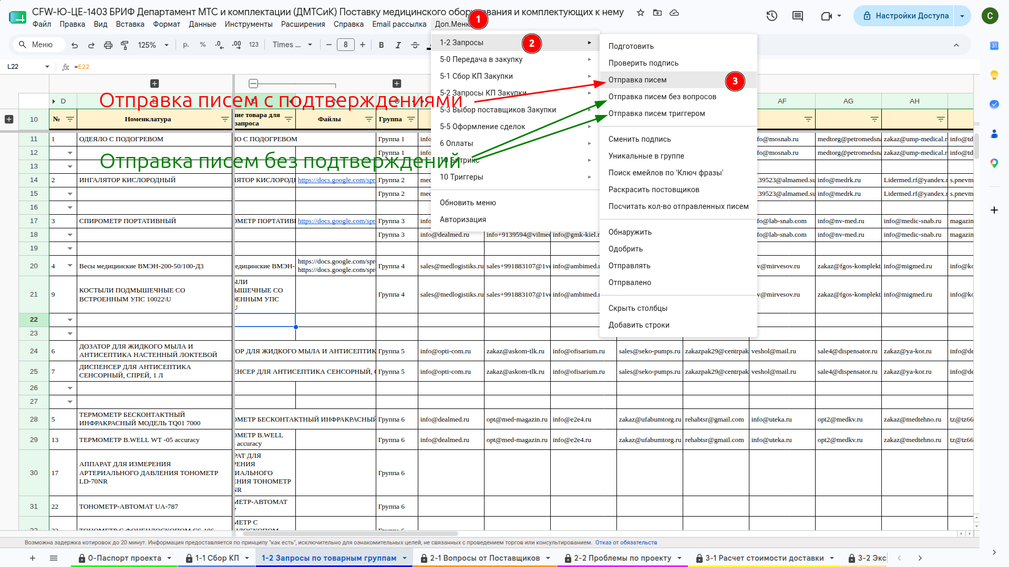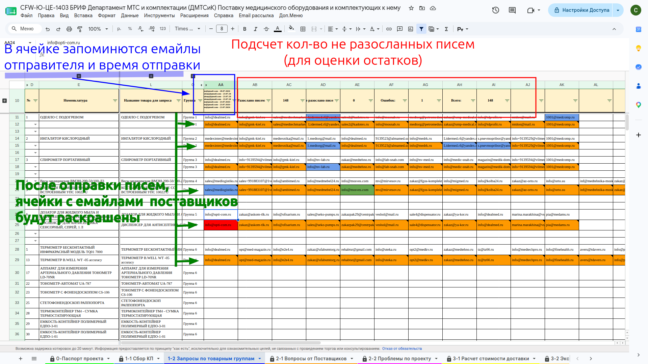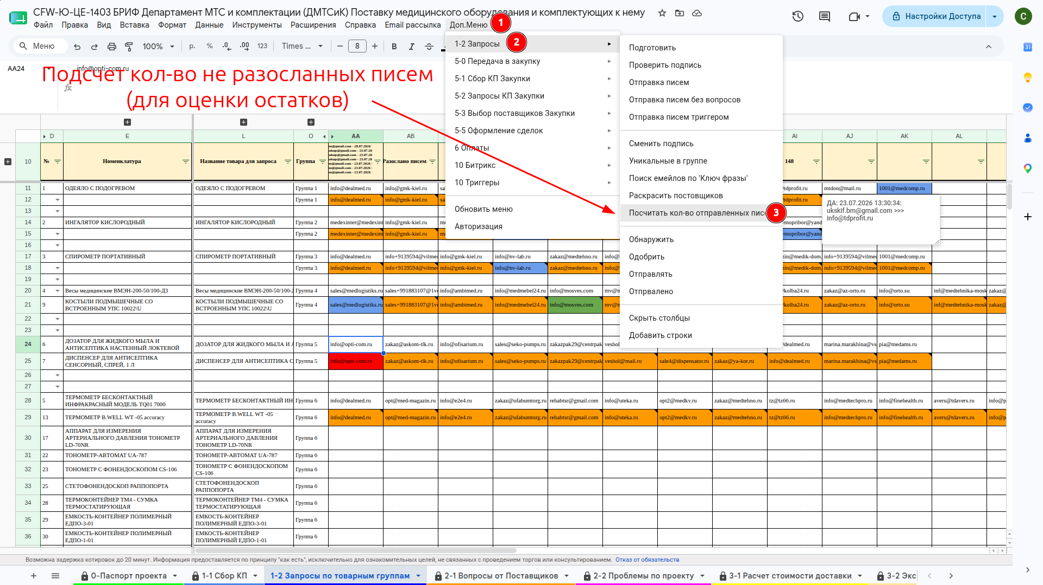
Текст на фото:
- Согласуйте Файлы
- Согласуйте Получателей
- Согласуйте Аккаунт для рассылки
- Сменить аккаунт
- Предупреждение о лимитах и выбранном аккаунте
- Согласуйте Контакты в подписи
- Пункт меню для проверки
- Предупреждение о содержание подпись
- Сменить подпись
- Заполните поле “<br>” перенос строки.
- Отправка писем с подтверждениями
- Отправка писем без подтверждений с установленными значениями.
- После отправки писем, будут раскрашены ячейки с емейлами поставщиков во второй строки группы
- Запоминает емайлы отправителей и время отправки
- Подсчет кол-во не разосланных писем (для оценки остатков)

Задача. Занесение ответов поставщиков
Навигация / Путь в системе / Ресурсы
- Битрикс -> CRM -> Смарт-процесса “Расчет”
  - Ссылка на Смарт-процесс “Расчет”
  - Название сделки или название Смарт-процесса “Расчет”
  - Файлы тендера из Смарт-процесса “Расчет” поле ‘Файлы тендера’
  - Таблица расчета из Смарт-процесса “Расчет” поле ‘Ссылка на таблицу расчета’ или создайте по этой инструкции
  - 1-1 Сбор КП лист из Таблица расчета
  - 2-2 Проблемы по проекту, 2 Вопросы от Поставщиков лист из Таблица расчета
Основные пользователи * Ответственный за расчет и тех. часть
Этап CRM * Воронка смарт-процесса “Расчет”: * Есть товары у которых нет цен * Есть товары у которых меньше 3х цен

Описание
Специалисту, Ответственный за расчет и тех. часть, будет необходимо проделать сбор коммерческих предложений от поставщиков, перенося актуальные цены, сроки и условия из входящих писем на лист «1-1 Сбор КП» в таблице расчета проекта. При заполнении данных важно вносить информацию строго по формату - шагами в 3 столбца, учитывая правила для оригинальной продукции и аналогов. Если у поставщиков возникнут технические вопросы или появятся проблемы, их нужно зафиксировать на специальных листах («Вопросы от Поставщиков», «Проблемы по проекту» или «Звонки»). В переписке с поставщиками рекомендуется отвечать на входящие письма, используя готовые шаблоны.

Шаги
Шаг. Занесение ответов поставщиков
- Сбор коммерческих предложений (КП) Цель: Перенос цен и условий из входящих писем на лист 1-1 Сбор КП.
  - Фильтрация
    - Откройте входящее письмо от поставщика.
    - Перейдите на лист 1-1 Сбор КП.
    - В Группа выберите в фильтре нужную группу товаров из письма.
  - Заполнение предложения (Шаг в 3 столбца) Каждый поставщик занимает ровно 3 столбца подряд, начиная со столбца AA и далее вправо:
    - в шапке Столбец 1 (AA, AD, AG…): Email поставщика.
    - в строке товара Столбец 1 (AA, AD, AG…): Цена.
    - в строке товара Столбец 2 (AB, AE, AH…): Срок поставки.
    - в строке товара Столбец 3 (AC, AF, AI…): Название товара и изготовитель.
  - Обработка аналогов (Правило дублирования)
    - Только аналог: Выделите столбец с ценой желтым цветом.
    - Оригинал + Аналог: Внесите поставщика дважды в разные группы столбцов:
    - Для оригинала: Обычный ввод (без выделения).
    - Для аналога: Выделите столбец цены желтым цветом, а к email добавьте индекс в скобках.
    - Пример много Аналогов: brout-sale@compani.com -> brout-sale@compani.com (1) -> brout-sale@compani.com (2)
  - Валидация и проверка цен
    - После ввода всех цен проверьте итоговую сумму в таблице.
    - Она должна строго совпадать с итогом в счете или КП от поставщика.
    - Подробный разбор механики заполнения см. в Подробной инструкции.
- Занесите вопросы и проблемы
  - Если поставщик задает технические вопросы
    - Базовый ответ: Найдите нужную информацию в файлах Файлы тендера. Отправьте поставщику только фрагмент текста, который относится строго к его продукции (не высылайте весь файл целиком!).
    - Если ответа нет в документации: Зафиксируйте вопрос на листе 2 Вопросы от Поставщиков:
      - Выберите из выпадающего списка номер товара (остальные данные подтянутся автоматически).
      - Укажите email поставщика.
      - В графе «Вопрос» подробно внесите суть вопроса.
    - Контроль статусов вопросов:
    - Желтая подсветка строки: На вопрос появился ответ — его можно отправлять.
    - Зеленая подсветка строки: Вы отправили ответ поставщику и поставили галочку в столбце «Ответ разослан».
  - Если вы получили от поставщика критическое сообщение, которое требует особого внимания:
    - Перенесите данные на лист 2-2 Проблемы по проекту.
- В переписке с поставщиком используйте шаблонов ответов например: “Выставьте счет”, “Есть более дешевое предложение”, “Срок поставки” и др.

Внешний вид / Фото
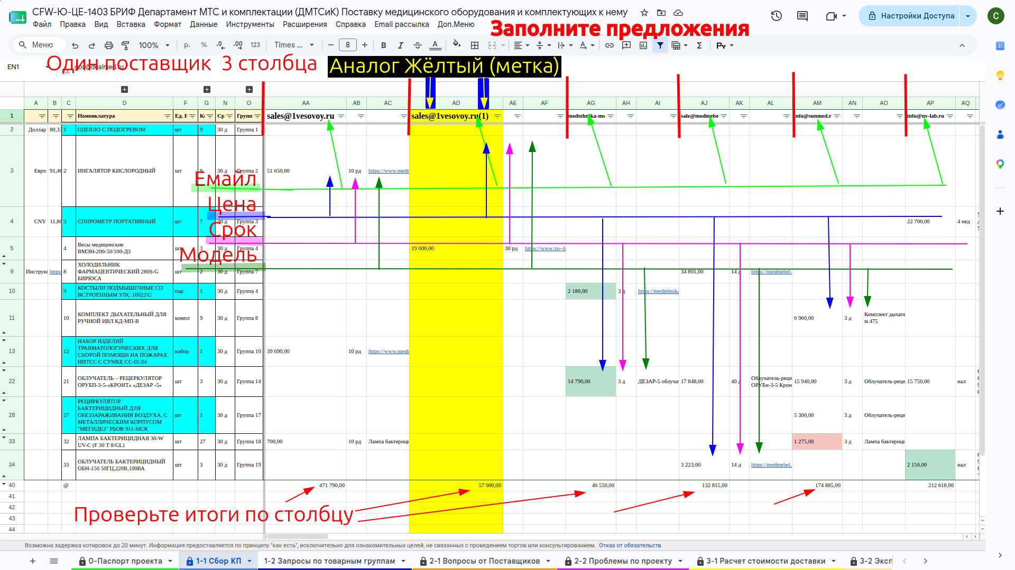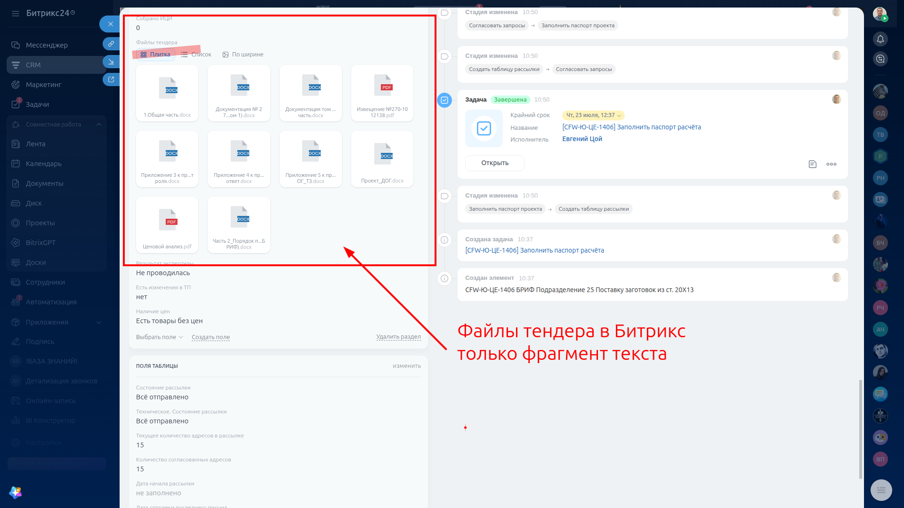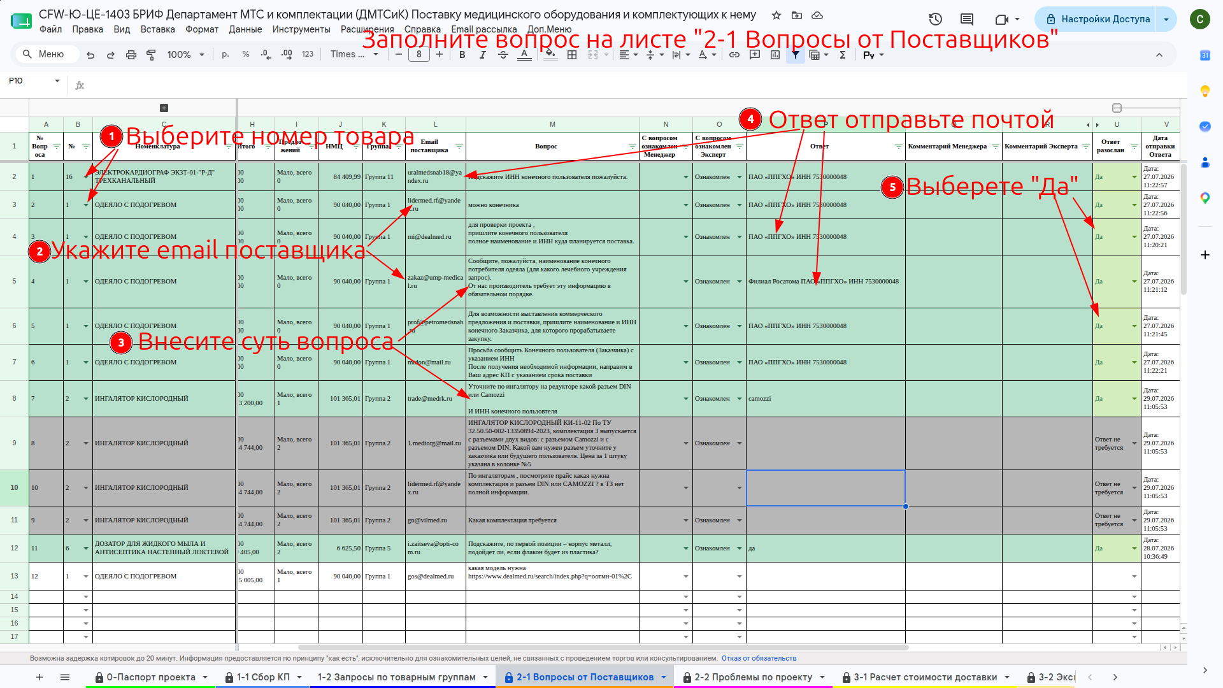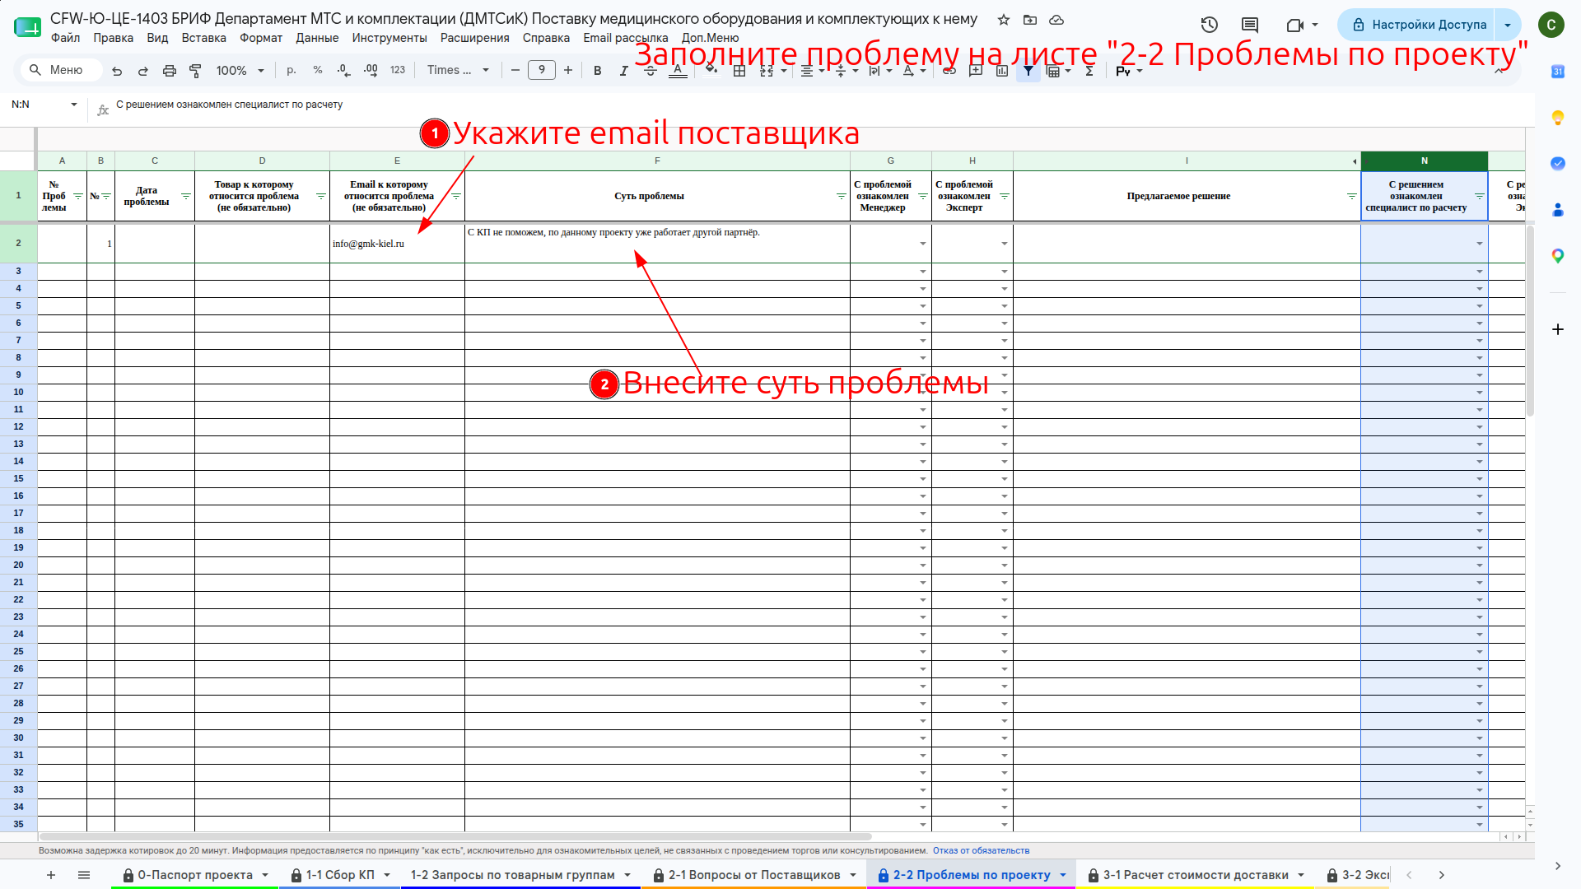
Текст на фото:
- Заполните предложения
- Один поставщик 3 столбца
- Емайл цена срок модель аналог Жёлтый + метка
- проверьте итоги по столбцу
- Файлы тендера в битрикс - только фрагмент текста
- Заполните вопрос на листе “2-1 Вопросы от Поставщиков”
- Выберите номер товара
- Укажите email поставщика
- Внесите суть вопроса
- Есть ответ
- Ответ отправьте почтой
- Выберете “Да”
- Заполните проблему на листе “2-2 Проблемы по проекту”
- Укажите email поставщика
- Внесите суть проблемы

